基于 PYNQ-Z2 与 AMD Ryzen 7 8845H 的视觉-激光雷达双源融合具身智能避障小车
摘要
面向园区巡检、低速无人配送与工业安全监测，移动机器人的自主避障长期受制于两个薄弱环节：一是单目视觉在逆光、遮挡与尺度歧义下给不出可信距离；二是感知与执行之间隔着操作系统调度，上位机一卡顿或断链，底盘便失去约束。本作品以 AMD 异构平台重构这条链路——AMD Ryzen 7 8845H（Radeon 780M 集显）承担端侧视觉推理与决策意图生成，AMD PYNQ-Z2（Zynq-7020）承担实时仲裁与执行，两端以千兆以太网直连，中间不经过任何第三方设备。
上位机为 AMD Ryzen 7 8845H 平台（8 核 16 线程，集成 Radeon 780M 显卡，Windows 11），是本作品的感知与决策中心：它接收板卡经千兆以太网上传的OV5640 图像，用 YOLO11n 在本地完成 19 类目标检测（person 为第 18 类），经单目地面估距换算为前方距离，并以 5 字节定长帧（AA 55 + 距离 + 转向）经 UDP 下发。模型 mAP50 0.8812、mAP50-95 0.7435；推理在 Radeon 780M 集成显卡上经 DirectML 执行，单帧 16.5 ms，相比 CPU 通路约 10 倍提速；模型训练使用 ROCm 环境，40 轮总耗时 3646.8 s。
AMD PYNQ-Z2 的 PL 端以纯 Verilog 实现 RGMII 收发的硬件网络协议栈、图像分片打包回传、双源仲裁状态机、20 kHz 双路 PWM 与分级蜂鸣节拍；PS 端只承担 COIN-D6 激光雷达（dToF，905 nm，10 Hz／0.5°）的帧解析与 AXI GPIO 寄存器桥接，不参与最终控制。核心设计是把仲裁与判定下沉到 PL：视觉距离随指令帧到达、雷达距离由 PS 写入寄存器，两路在 125 MHz 以太网接收时钟域内同拍比较，从“帧到达”到“占空比变化”不经过 CPU。
判定策略按目标类型分开，这是本作品与“统一阈值”方案的关键差别：激光雷达送来的是±60° 走廊内的最近回波，不区分人与物，因此 1 m 以外的停车只信视觉——3 m 预警、1 m 停车并保持 1 s；1 m 以内无论人或物，动作统一为“减速绕开或急停”——15～100 cm 差速绕行、小于 15 cm 急停（>25 cm 解除），类别歧义不影响安全。两路任一失效由另一路接管，并引入 0xFFFE 保守码区分“无人”与“有人但测不出距离”。
第一部分 作品概述
1.1 功能与特性
本作品实现一台可在真实环境中自主避障的四轮差速小车。系统把“对人”和“对物”分成两套判据，这是它与统一阈值方案最本质的区别。
（1）对人的三级响应。视觉测距给出距离：3 m 内蜂鸣预警、1 m 内停车并连续长鸣；障碍移开后须“停车满 1 s 且目标消失满 1 s”才放行，防止车跟着人往前挪。测距算不出时按“贴脸”处理直接停车，不放行。
（2）对物的绕行与急停。激光雷达独立判定：15～100 cm 差速原地转绕行（不停车、不鸣叫），小于 15 cm 急停并中速鸣 3 声，回波大于 25 cm 才解除，迟滞 10 cm 避免临界距离反复起停。这一路不需要视觉参与，因此在逆光、夜间或无人在场时依然有效。
（3）为什么 1 m 是分界。激光雷达送上来的是一个标量——±60° 走廊内最近回波，它不区分人与物：人站在 2 m 外、而车前 1 m 有把椅子时，这个数代表椅子。所以 1 m 以外的停车只用视觉；1 m 以内无论人或物，动作都是“减速绕开或急停”，类别歧义不影响安全。这条分工是本作品双源设计的核心。
（4）断链自保。上位机断流 400 ms、激光雷达心跳丢失 500 ms 均进入安全态；三类异常（网线脱落、雷达失联、测距失效）各有独立的检测手段与恢复路径，互不牵连。上电默认 SAFE（不动、不响），收到第一帧才进 CLEAR。
（5）可视化上位机。实时显示回传画面、检测框、目标距离、当前状态机与雷达点云，并可切换直行/左转/右转做单机调试，便于现场把“视觉问题”和“执行问题”分开定位。
1.2 应用领域
（1）园区与厂区低速巡检、配送车辆的安全冗余层。这类场景车速低、路线固定，最常见的事故不是“有人站着”，而是“人从侧面突然走出”——视觉在单帧内给出语义，激光雷达给出与光照无关的距离，判定放在硬件里，上位机异常时仍保证安全。
（2）AGV / AMR 的人机共融。ISO 3691-4 对无人工业车辆提出了人员检测与分级减速、停车的要求，本作品“3 m 预警—1 m 停车（对人）／15 cm 急停（对物）”的分类型阈值与迟滞解除机制，正是这套语义的最小可运行实现。
（3）工业危险区人员闯入监测与联锁。把执行层从电机换成产线停机信号，同一套状态机可直接映射为“预警鸣叫—减速—停机”三级联锁。
（4）教学与竞赛平台。作品以 PYNQ overlay 与开源 RTL 交付，学生修改阈值、更换传感器即可派生新作品，也可作为“x86 主机 + FPGA 异构协同”的参考架构。
（5）可迁移性。把执行层从差速底盘换成机械臂或分拣机构，融合状态机与安全语义可原样复用，只需把输出抽象为“动作 + 使能”。
1.3 主要技术特点
（1）判定在硬件里完成。视觉距离与雷达距离在 125 MHz 以太网接收时钟域（eth_rxc）内被同一状态机读取并仲裁，从“帧到达”到“占空比变化”不经过 CPU，判定与上位机的操作系统调度解耦。
（2）网络协议栈全硬件实现。ARP、IPv4、UDP、CRC32 与 RGMII 收发均由 Verilog 描述，图像回传无软核、无 DMA、无 CPU 参与，按 MTU 分片并带帧头序号，PC 侧据此重组。
（3）三态安全语义。距离字段区分“无人（0xFFFF）”“有人但测不出（0xFFFE）”与“毫米值”，把感知的不确定性显式表达出来，使系统在测不准时选择停车而不是选择放行。
（4）四时钟域协同。同一比特流内并行运行像素域 25 MHz、以太网域 125 MHz、PS 域 100 MHz 与板载域 50 MHz，跨域分别采用异步 FIFO 与两级触发器同步器，实现后零时序违例。
（5）资源占用低。LUT 2332（4.38%）、FF 2736（2.57%）、BRAM 0.36%、DSP 0，用不到 5% 的逻辑资源换到确定性时延，为多传感器扩展与算法加速保留余量；占用最高的是 IOB（36.80%），受 J4 扩展口引脚数限制。
1.4 主要性能指标
下表为已实测并可复算的指标，每项均注明证据文件；尚未完成实测的项目在表中如实标注为待测。
指标 | 实测值 | 测量条件 / 证据
目标器件与工具 | XC7Z020-2CLG400-2 ／ Vivado 2025.2 | impl_1 routed
时序收敛 | WNS +1.356 ns，WHS +0.010 ns，TNS/THS 0 | 0 违例端点
LUT / FF 占用 | 4.38 % ／ 2.59 % | utilization_placed.rpt
BRAM / DSP 占用 | 0.36 % ／ 0 | 同上
IOB 占用 | 36.80 %（J4 扩展口受限） | 同上
DRC 违例 | 0 | drc_routed.rpt
电机 PWM | 20 kHz 双路，占空比分辨率 1% | motor_diff_ctrl
巡航 / 转向占空比 | 直行 70 %；外侧 80 %、内侧反向 70 % | 全开环（右编码器失效）
视觉阈值 | 3 m 预警 ／ 1 m 停车 ／ 1 s 确认窗 | motor_decision.v
雷达三段阈值 | <15 cm 急停（>25 cm 解除）／15～100 cm 绕行／>100 cm 不介入 | ±60° 扇区，720 点/圈
断流保护 | 400 ms 无指令进 SAFE | WDT_TIMEOUT_US
推理延迟 | 16.5 ms/帧（DirectML · Radeon 780M） | CPU 参考 ~165 ms，约 10× 提速
端到端端到端响应 | ≤200 ms（5.6 fps） | 60+3+16.5+2 ms 分解，见 3.3
模型精度 | mAP50 0.8812 ／ mAP50-95 0.7435 | YOLO11n 19 类，40 epoch

1.5 主要创新点
（1）决策下沉。视觉与激光雷达双路数据在 PL 的同一时钟域内同拍仲裁，判定不经过操作系统；上位机断流 400 ms 内板卡自行进入安全态，雷达通路仍有效。
（2）不确定即停车。在协议中引入 0xFFFE“有人但测不出距离”的独立语义，叠加 400 ms 断流看门狗、500 ms 雷达心跳监测与 10 cm 迟滞解除，使安全逻辑不再依赖“所有传感器都正常”这一假设。
（3）按目标类型分治。1 m 以外停车只信视觉（因为雷达分不清人与物），1 m 以内无论人或物都由雷达接管动作（因为此时“减速绕开/急停”对两者都成立）。这条分界让两路传感器的短处都落在不影响安全的位置上。
（4）全硬件图像通路。OV5640 采集经异步 FIFO 跨域后由纯 Verilog 协议栈按 MTU 分片直发，零 CPU 参与，整套系统仅占 4.38% LUT、0% DSP，实现确定性时延而非资源堆叠。
（5）数据驱动的模型迭代。用留出集评估定位出 person 类的瓶颈是样本量（275 图／502 框，占 9.6%）而非训练轮数，据此补拍贴地素材使 person 标签增至 1038 框，person mAP50 从 0.803 提到 0.857。
1.6 设计流程
设计流程分为七个阶段。一是需求定义：把“人机共融场景下的分级避障”拆成可测量的阈值与状态。二是软硬件划分：确定性要求高的判定与执行放 PL，语义理解放上位机。三是 PL 侧实现：先打通 RGMII 与 ARP/UDP 协议栈，再接入图像通路与指令帧解析。四是 PS 侧雷达桥：完成 COIN-D6 帧解析、前向走廊取点与寄存器写入。五是融合状态机与 PWM：实现四态机、看门狗与占空比输出。六是模型训练与留出集验证：用与训练集零重叠的贴地视频评估真实泛化能力。七是实测与复盘：采集时序、资源、延迟与模型指标，逐项复算并写入报告。
第二部分 系统组成及功能说明
本部分按“整体—硬件—软件”的顺序展开，先给出系统总体架构与数据流，再分别说明机械、电路与软件各模块的设计，重点交代软硬件划分的依据。
2.1 整体介绍
系统由三端构成：上位机 AMD Ryzen 7 8845H（Radeon 780M 集显，Windows 11）承担端侧视觉推理与融合决策意图；PYNQ-Z2 的 PL 承担硬件协议栈、双源仲裁与电机驱动信号生成；PS 承担激光雷达的协议解析与寄存器桥接；执行端为 L298N 双 H 桥驱动的双路直流电机、有源蜂鸣器与四轮差速底盘。
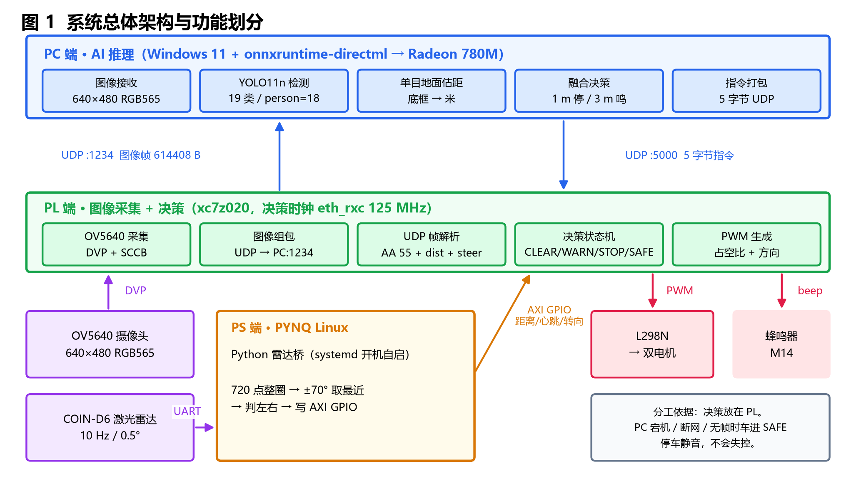
数据流分两条。上行：OV5640 的 DVP 数据进入 PL，经异步 FIFO 跨到以太网时钟域后按 MTU 分片，由硬件 UDP 栈发往 PC 的 1234 端口（单帧 640×480 RGB565 共 614408 B）。下行：PC 完成推理与测距后，把 5 字节指令帧发往板卡 5000 端口；PL 的帧解析状态机取出距离与转向字段，与 PS 写入 AXI GPIO 的雷达距离同拍仲裁，经跨时钟域同步后送 PWM 发生器。
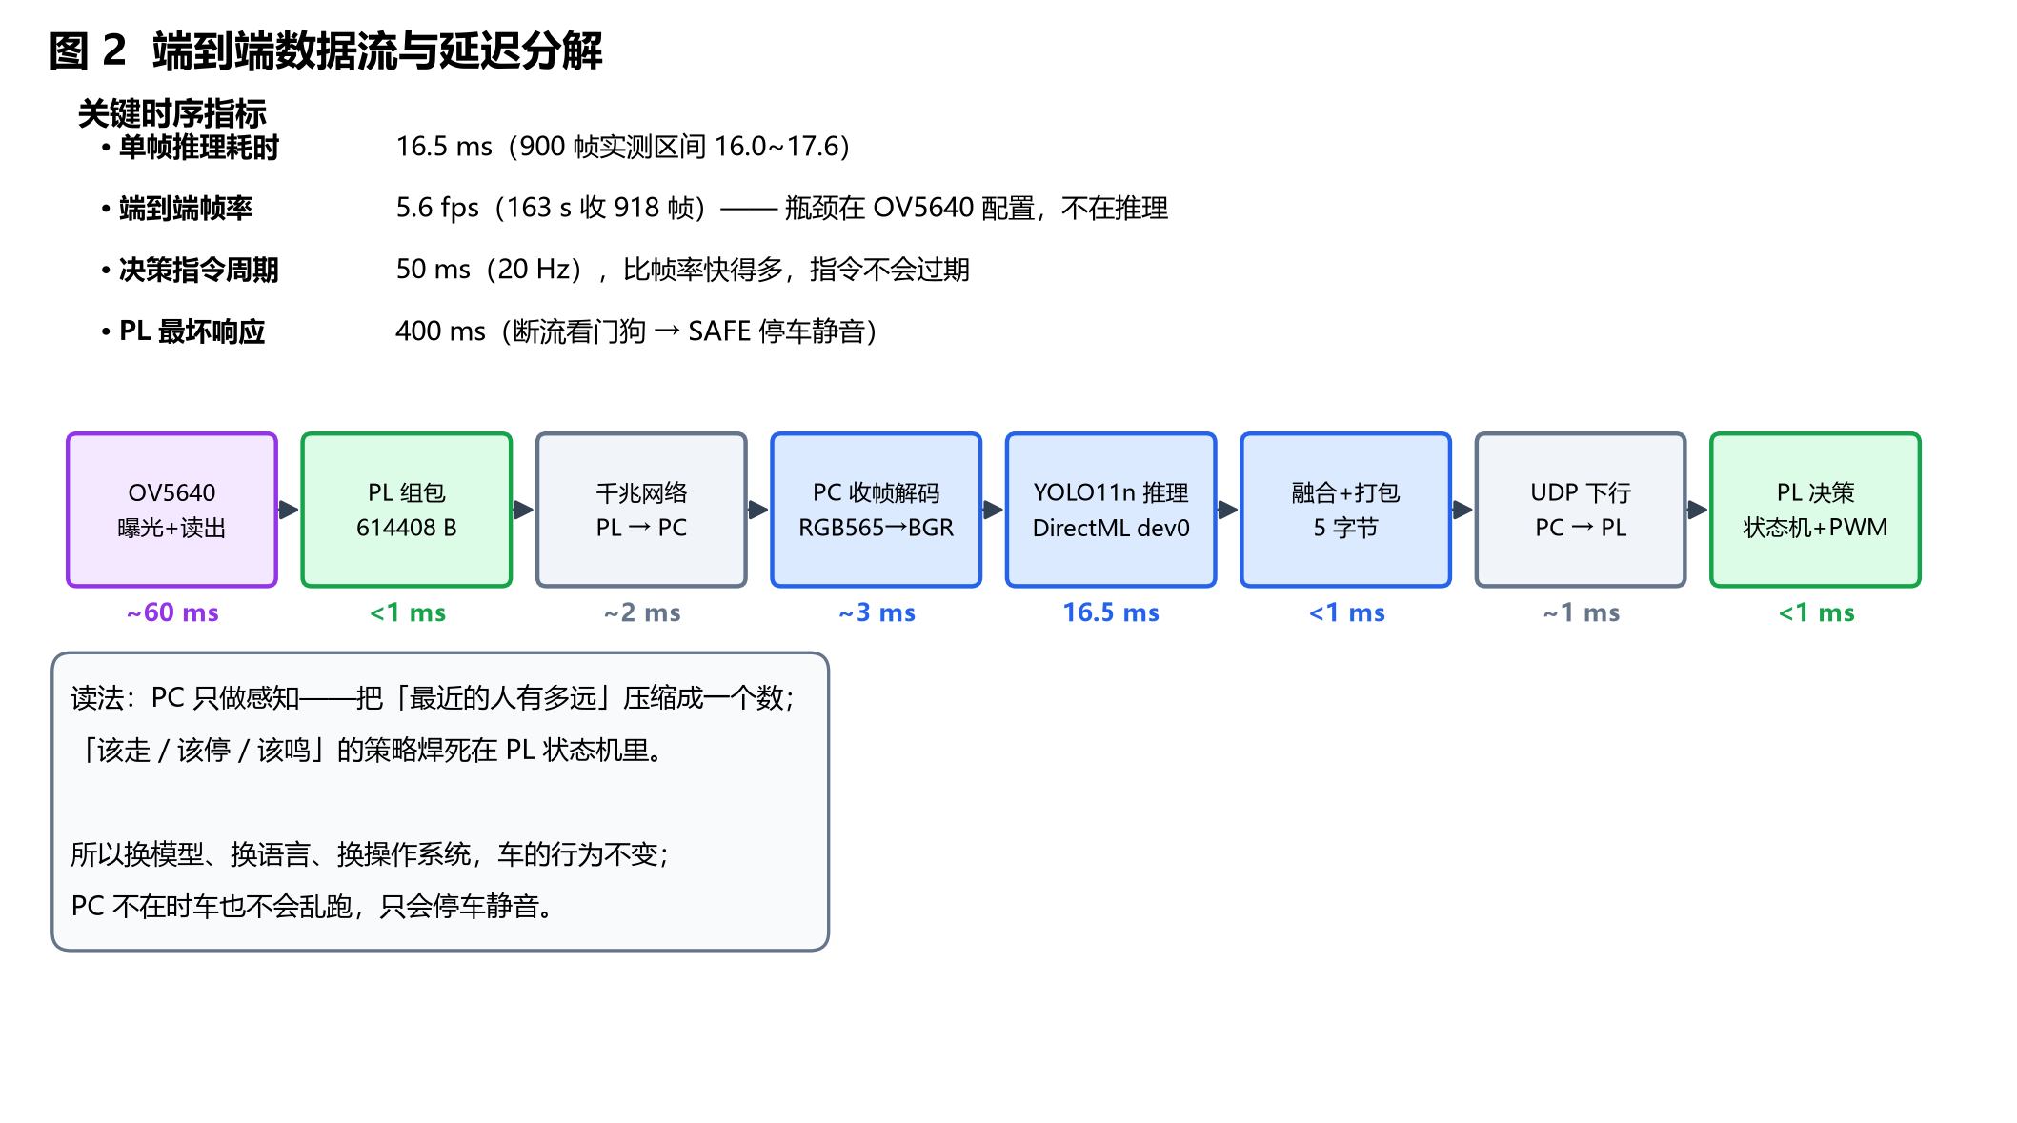
上位机的具体配置为：AMD Ryzen 7 8845H（8 核 16 线程，最高 5.1 GHz，集成 Radeon 780M 显卡，RDNA3 架构，12 个计算单元），Windows 11。检测推理经 onnxruntime-directml 调度到 Radeon 780M 上执行，单帧 16.5 ms；同一模型在纯 CPU 上约 165 ms，GPU 通路带来约 10 倍提速。模型训练阶段则使用 ROCm 环境，同样跑在这块 Radeon 780M 上，40 轮耗时 3646.8 s。
三端的分工依据是确定性：凡是必须在确定时间内给出结果的（收帧、比较、判定、出波形）放 PL；凡是需要语义理解与浮点运算的（目标检测、单目测距）放上位机；凡是只在协议层做搬运的（雷达串口帧解析）放 PS。这样 PS 的 Linux 调度抖动、上位机的负载波动都不会传导到执行端。
2.2 硬件系统介绍
2.2.1 硬件整体介绍
硬件由主控板、传感模块、驱动与执行模块、供电四部分组成。主控为 PYNQ-Z2 开发板，核心器件 XC7Z020-2CLG400-2，PS 侧双核 Cortex-A9 配 1 GB DDR3，PL 侧 53200 个 LUT、140 个 BRAM tile、220 个 DSP48E1。传感模块为 OV5640 摄像头（DVP 并口，RGB565，640×480）与 COIN-D6 二维激光雷达（dToF，905 nm，10 Hz 扫描，0.5° 角分辨率，串口 230400 8N1，85 字节定长帧带校验）。驱动与执行模块为 L298N 双 H 桥、两路直流减速电机与有源蜂鸣器。
2.2.2 机械设计介绍
车体采用亚克力双层结构：下层布置电池、L298N 与电机，重心低；上层固定 PYNQ-Z2 与扩展板，便于插拔网线与调试。摄像头安装于车头前伸支架，光轴相对水平面向下俯 15°～20°，使 0.5～3 m 的行人落在画面中下部。激光雷达安装于车头正中，扫描面与地面平行，其 ±60° 扇区与摄像头视场的中下部大致重合，保证两路传感器描述同一片区域——这是双源仲裁能直接比较的前提。
2.2.3 电路各模块介绍
电路按功能分为四组。第一组是扩展口与电平适配：外设信号全部经 J4（BANK13）引出，5 V 输出的霍尔编码器经电平转换降至 3.3 V 后接入 PL。第二组是电机驱动：PL 输出的两路 PWM 接 L298N 的 ENA/ENB，四路方向信号接 IN1～IN4，电机电源与逻辑电源分路，地线单点汇合。第三组是激光雷达串口：雷达 TX/RX 接 J4-9/J4-10，由 PL 内的 AXI UART Lite 提供物理层。第四组是提示与人机：有源蜂鸣器由 PL 直接驱动，三只调试 LED 分别指示“转向已生效”“指令已解析”“占空比已下调”。
关键引脚分配如下表，全部在约束文件中固定，并与底板原理图逐条核对过。
功能 | 信号 | FPGA 引脚 | J4 针脚
左轮 PWM → ENA | pwm_l | U7 | 6
右轮 PWM → ENB | pwm_r | V8 | 8
电机方向 IN1 / IN2 | in1 / in2 | T9 / Y7 | 12 / 15
电机方向 IN3 / IN4 | in3 / in4 | V6 / Y9 | 14 / 17
左编码器 A / B | enc_l_a / enc_l_b | Y12 / W10 | 24 / 19
右编码器 A / B | enc_r_a / enc_r_b | Y11 / T5 | 25 / 4
激光雷达 TX / RX | tx_0 / rx_0 | U9 / U8 | 9 / 10
蜂鸣器 | beep | M14 | —
系统时钟 50 MHz | sys_clk | U18 | —
复位按键 | sys_rst_n | N16 | —

2.3 软件系统介绍
2.3.1 软件整体介绍
软件分三层：上位机应用（Python）+ 板卡 PS 侧服务（PYNQ Linux，Python）+ PL 侧硬件逻辑（Verilog）。上位机负责收图、推理、测距、指令下发与可视化，全部在本机完成，不依赖外网；PS 侧以 systemd 服务方式开机自启，加载 overlay 后循环执行“读串口—解析帧—算最近障碍—写寄存器”，与上位机之间没有网络依赖；PL 侧为纯 RTL 描述的硬件逻辑，无软核程序。
三层的接口只有两个：以太网上的 5 字节指令帧，以及 AXI GPIO 上的 32 位寄存器字。接口少而固定，是这套系统能被他人复现的前提。
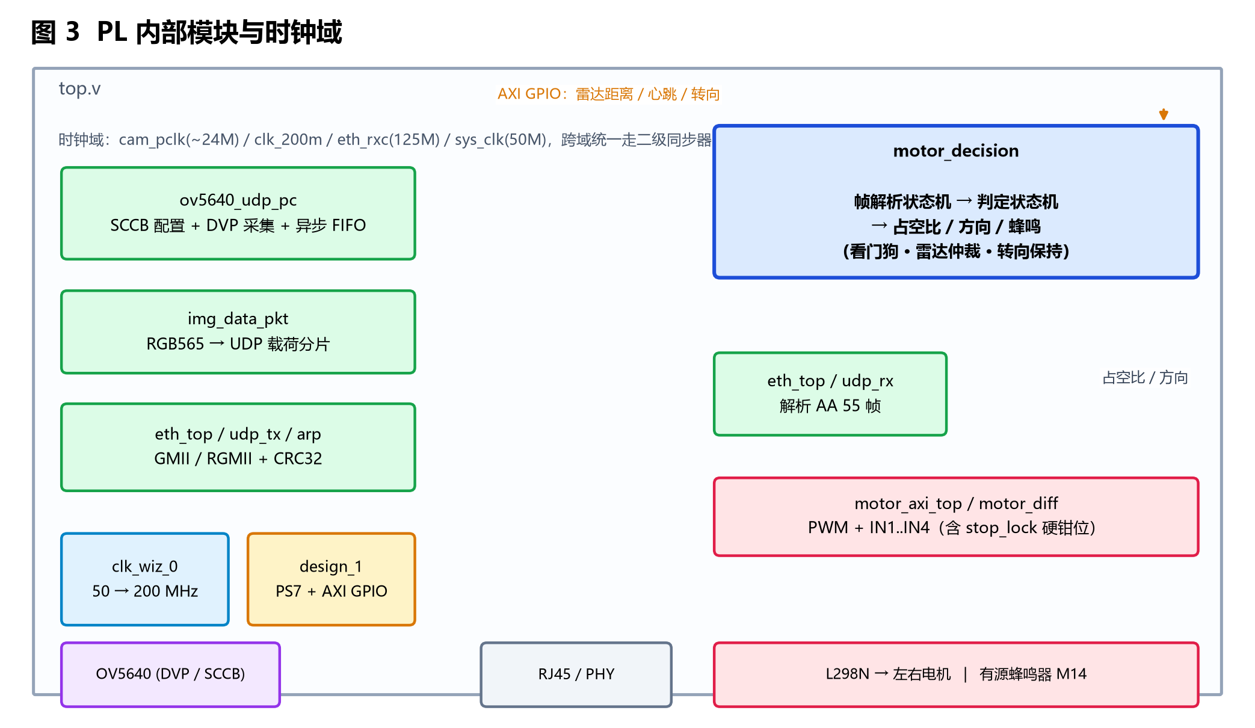
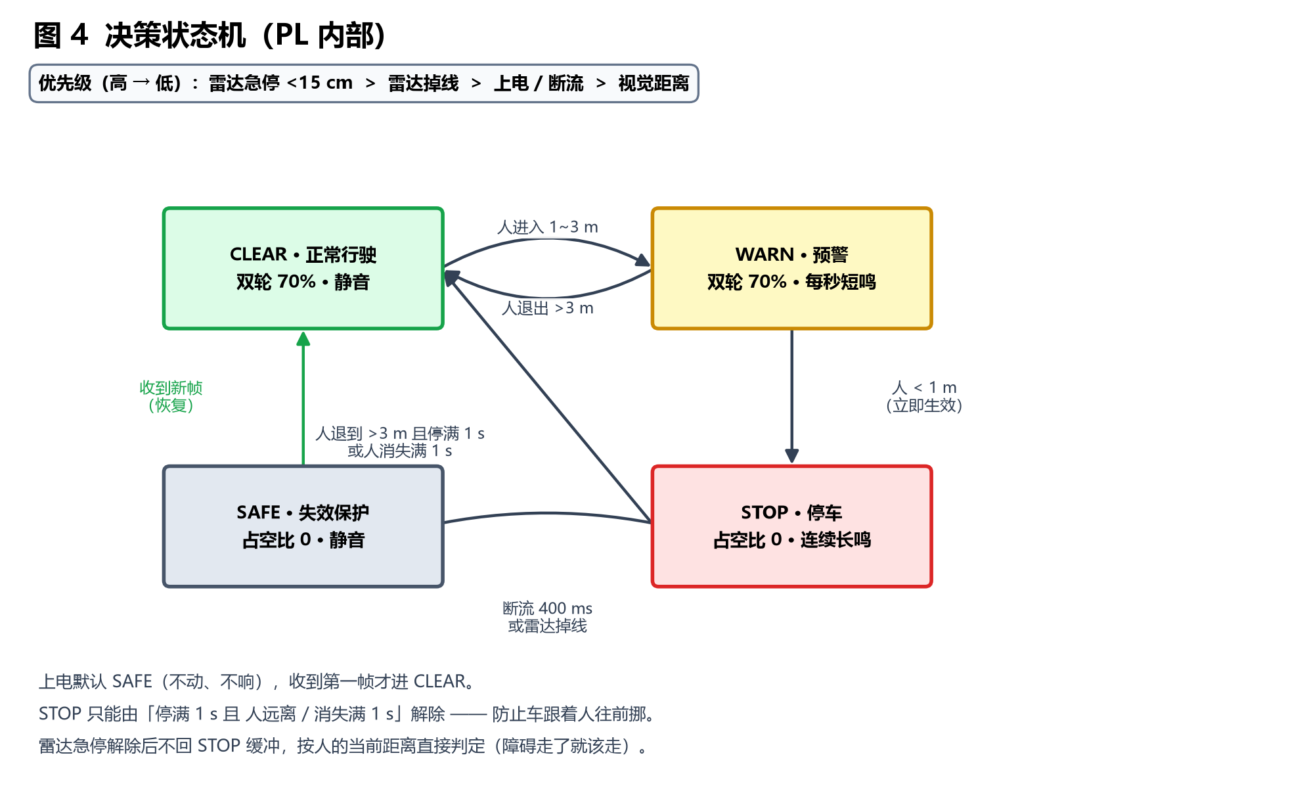
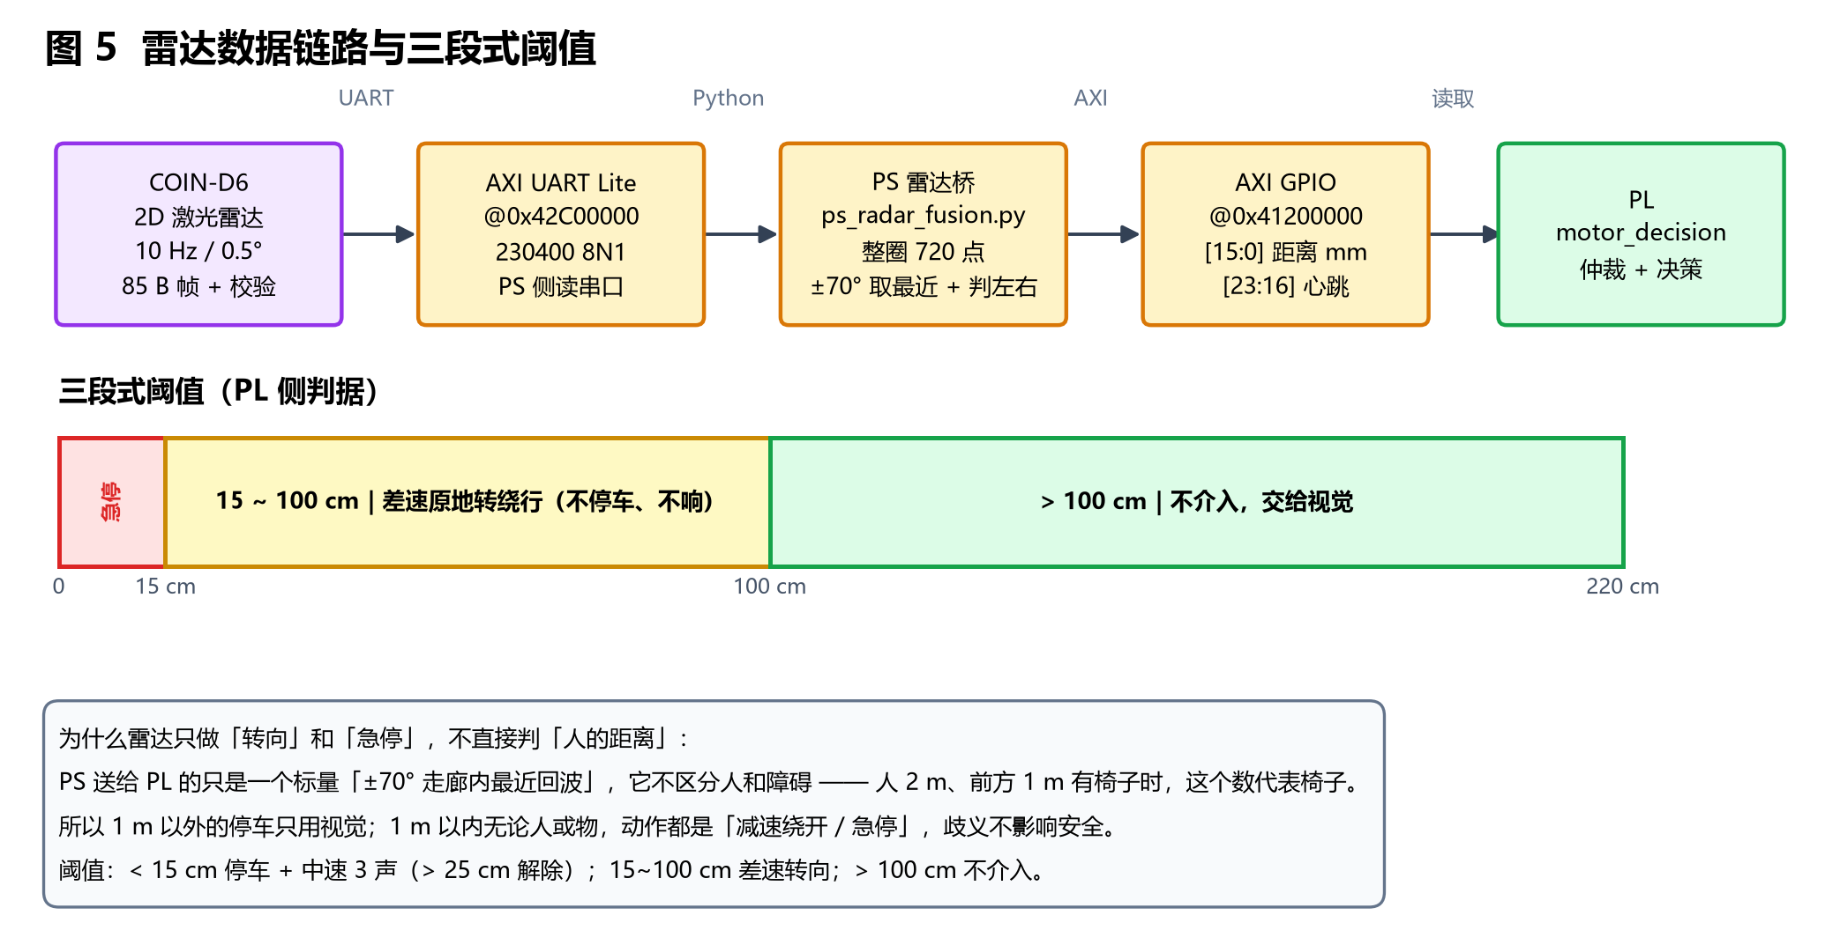
图 5 说明了为什么雷达只做“转向”与“急停”而不直接判人的距离：PS 送给 PL 的只是一个标量“±60° 走廊内最近回波”，它不区分人与障碍；因此 1 m 以外的停车交给视觉，1 m 以内无论人或物动作一致，歧义不影响安全。
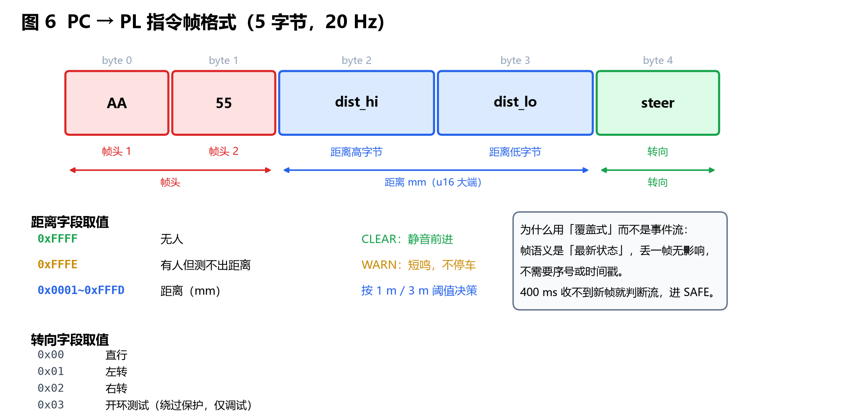
2.3.2 软件各模块介绍
上位机主循环分四个模块。一是收图线程：绑定 1234 端口接收 UDP 分片，按帧头序号重组为整帧，RGB565 小端解码为 BGR，写入共享缓冲并置新帧标志。二是推理模块：只有出现新帧才推理，避免空转重复计算；输入按 letterbox 缩放到 640，经置信度阈值与 NMS 后得到归一化人体框。三是测距与决策模块：按“底框落地点”换算为地面距离，按框中心横坐标决定左/右转意图；当距离无法解算时，距离字段置 0xFFFE 而非 0xFFFF。四是下发模块：以 20 Hz 发送 5 字节帧，断流超过 300 ms 即停止发送，交由板卡看门狗接管。
PS 侧雷达桥分三步。第一步读串口：AXI UART Lite 的接收 FIFO 只有 16 字节，而 230400 波特率下字节到达很快，逐字节读取的吞吐约 13 KB/s，跟不上约 23 KB/s 的数据率，会导致 FIFO 持续溢出；实现时改为读状态寄存器判断 RX_FULL，满 16 字节才批量读出，实测坏帧数降为 0。第二步解帧：按 AA 55 帧头、CT/N 字段与帧长公式切帧，做官方校验和比对，把每帧采样点按 0.5° 分箱累积成一整圈 720 点。第三步取点与写寄存器：在 ±60° 前向走廊内取最近障碍距离与角度，剔除低于下限的固定地面回波，再把距离、心跳计数与绕行方向拼成 32 位字写入 AXI GPIO。
PL 侧由五个模块组成。帧解析状态机在 125 MHz 以太网接收时钟域内逐字节匹配 AA 55 帧头，取出大端距离与转向字节；仲裁模块把视觉距离与雷达距离按优先级与分界规则合成，驱动 CLEAR、WARN、STOP、SAFE 四态；停车后最短保持 1 s，只有在“停车满 1 s 且目标退到 3 m 外或消失满 1 s”时才放行；跨时钟域模块用两级触发器把占空比、方向与蜂鸣信号同步到 50 MHz 板载时钟域；PWM 模块以 50 MHz 计数生成 20 kHz 双路波形，并按 H 桥真值表输出方向信号。
2.4 AI PC 端：模型选型、端侧收益与被放弃的方案
（1）为什么选 YOLO11n。三类候选里，两阶段检测器（Faster R-CNN 系列）精度略高但单帧超过 200 ms，1 m 内停车做不到；语义分割能给出更细的可行驶边界，但在 640×640 上单帧约 60 ms，且不能直接给出“人的距离”，还要再串一级后处理；单阶段检测器在“给出类别 + 框”这件事上最直接。11n 是单阶段里最小的一档，640×640 输入下 mAP50 达到 0.8812，单帧 16.5 ms，满足 5 fps 以上的反馈需求，故选它。
（2）端侧运行带来的具体收益。第一是图像不出本机：单帧 640×480 RGB565 为 614408 字节，按 5 fps 计算若上云需要约 3 MB/s 上行，而园区与厂区的无线网络并不可靠；第二是延迟可控：同一模型在纯 CPU 上单帧约 165 ms，经 DirectML 调度到 Radeon 780M 后为 16.5 ms，约 10 倍提速，这是“1 m 内停车”能在物理上成立的前提；第三是离线可用：拔掉网线后车仍能完成识别与停车，只是失去了新指令的来源。
（3）被放弃的候选方案及原因。其一，深度相机与双目方案能直接给出深度，免去单目测距的标定问题，但整机成本与标定复杂度显著上升，且与本作品“低成本板卡 + 激光雷达兜底”的定位冲突——双源冗余的意义正在于两路传感原理不同，若换成两个视觉通道就失去了互补性。其二，云端推理虽然可以跑更大的模型，但延迟与可用性都不可控，与“断链必须自保”的设计前提直接矛盾。其三，训练阶段曾考虑直接上更大模型（YOLO11m/l），但实测发现 person 类的瓶颈是样本量而非模型容量，补数据比换模型有效得多（见 3.5 节）。
（4）模型实测指标。YOLO11n，19 类（0～17 为生活物品，18 为 person），输入 640×640，FP32，mAP50 0.8812、mAP50-95 0.7435、Precision 0.8594、Recall 0.8150，其中 person 类 mAP50 为 0.857。训练 40 轮，在 ROCm 环境下用 Radeon 780M 完成，总耗时 3646.8 s；推理经 onnxruntime-directml 执行，单帧 16.5 ms。
2.5 FPGA/Zynq 端：为什么不能用转接板或纯软件替代
这一节回答评审最常追问的一个问题：既然上位机已经能算，为什么还要一块 FPGA。
（1）转接板方案行不通。若只在板卡上做 USB 网卡加软件协议栈，判定就必须经过操作系统的网络栈与用户态调度；断流时既无法保证在 400 ms 内停车，也无法把视觉距离与雷达距离放在同一个时间基准上比较——两者到达的时刻不同、经过的路径不同，谈不上“同拍仲裁”。
（2）纯软件方案更不行。把电机直接挂在上位机上，上位机崩溃、休眠或掉电即失控。这不是理论担忧：本作品第一版正是这么做的，拔掉网线后车轮继续按上一次的占空比转动，直到撞上桌腿（见 1.1 节与 4.2 节的心得记录）。
（3）PL 具体承担了什么。RGMII 收发与 ARP/IPv4/UDP/CRC32 协议栈、图像按 MTU 分片回传、指令帧解析、双源仲裁状态机、400 ms 断流看门狗、500 ms 雷达心跳监测、20 kHz 双路 PWM 与分级蜂鸣节拍——全部在 125 MHz 以太网接收时钟域内完成，从“帧到达”到“占空比变化”不经过 CPU。
（4）可量化的贡献。控制基准时钟 125 MHz（PWM 由 50 MHz 计数生成，20 kHz 下占空比分辨率 1%）；断流检测 400 ms、心跳检测 500 ms 均为硬件计数，不受调度影响；整个逻辑占用 LUT 2332（4.38%）、FF 2736（2.57%）、BRAM 0.36%、DSP 0%，WNS +1.356 ns、0 违例端点。换言之，用不到 5% 的逻辑资源换到了一组不受操作系统影响的确定性行为。
第三部分 完成情况及性能参数
本部分给出最终实现的成果与实测数据。所有数据均来自提交仓库中的原始报告与日志，可按下表“证据文件”一列复算。
3.1 整体介绍
系统已在真实硬件上完成联调与实测。整机由 12 V 锂电池供电，PYNQ-Z2 从 SD 卡启动后自动加载 overlay 并启动雷达桥服务，上位机启动融合检测程序后即可闭环运行。运行中拔掉网线、拔掉雷达串口、或让测距失效，系统均进入安全态，未出现失控。
3.2 工程成果
3.2.1 机械成果
车体、摄像头支架与雷达安装座均为自制。亚克力双层车体保证重心靠下，摄像头前伸支架使视场覆盖车头前方 0.5～3 m 的地面，雷达与摄像头在水平方向上同轴安装，两者的观测区域重叠，是双源仲裁能直接比较的前提。
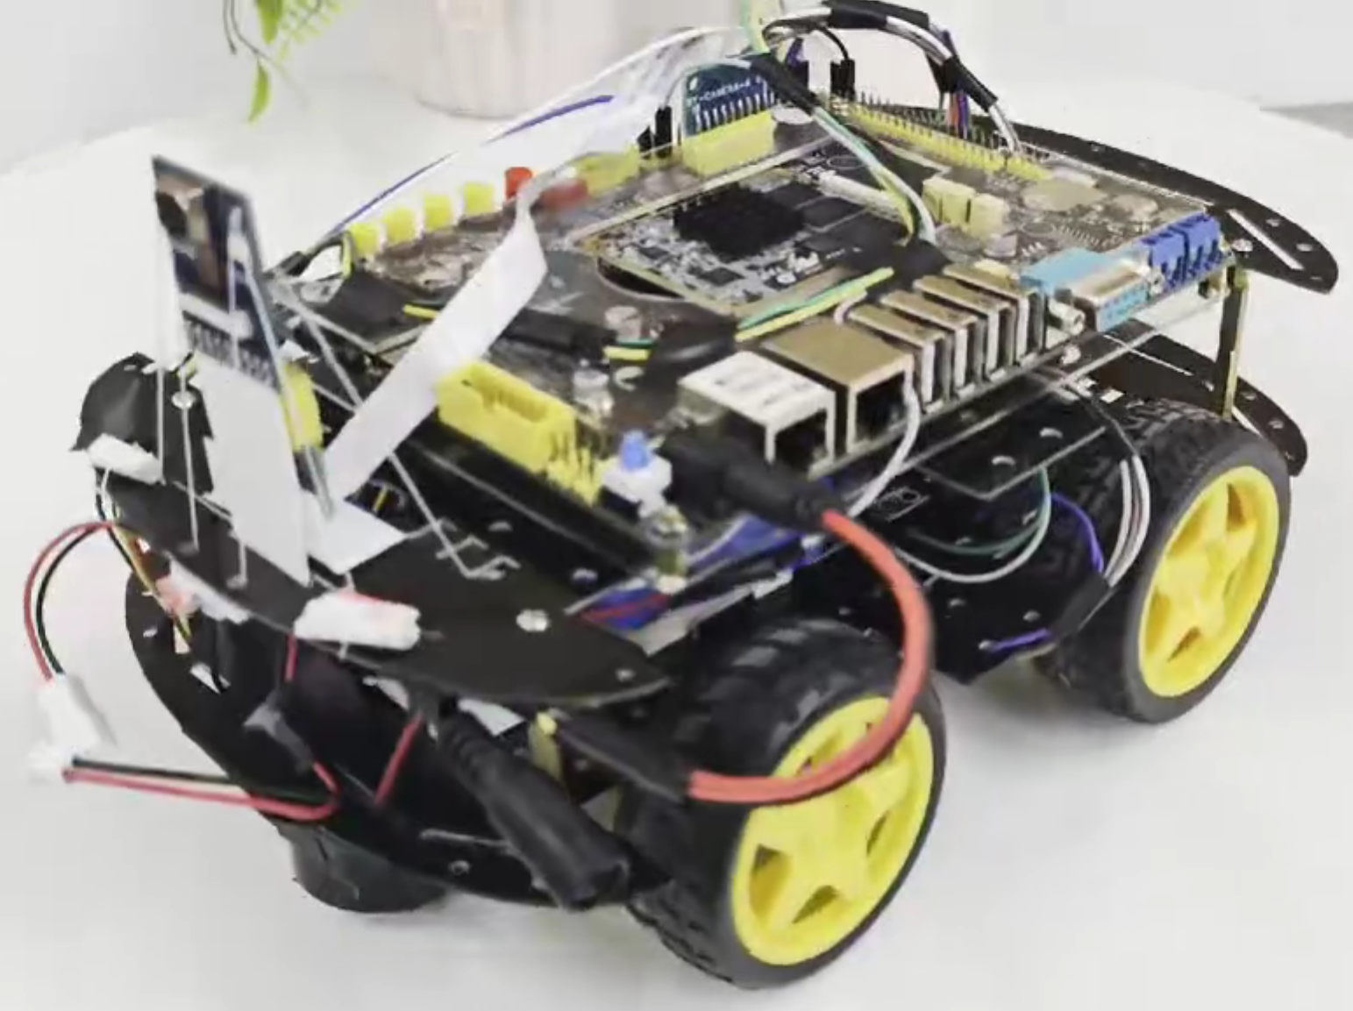
作品实物：整机斜 45°。上层为 PYNQ-Z2 与扩展板，车头前伸支架上为 OV5640 摄像头，正中为 COIN-D6 激光雷达
3.2.2 电路成果
除 PYNQ-Z2 与 L298N 模块外，自制部分为 J4 扩展转接板与电平转换电路。转接板把电机驱动、编码器、雷达串口、蜂鸣器与调试 LED 集中引出，丝印标注信号名与针脚号，便于他人照图复原。全部引脚在约束文件中固定，并与底板原理图逐条核对。
3.2.3 软件成果
上位机界面在同一窗口中显示回传画面、检测框与置信度、目标距离、当前状态机、实时帧率与雷达点云扇区图，底部叠加决策规则与触发原因，便于现场判断是视觉先触发还是雷达先触发。板卡侧提供独立的电机/转向测试脚本，通过修改文本文件即可切换直行、左转、右转与开环占空比，不需要重启程序，用于把“视觉问题”和“执行问题”分开定位。
3.3 特性成果
下表为已实测并可复算的指标。时序与资源数据由 Vivado 2025.2 在 XC7Z020-2CLG400-2 上实现后导出；延迟数据按环节分解，标“估算”的为分段累加而非仪器直接测量。
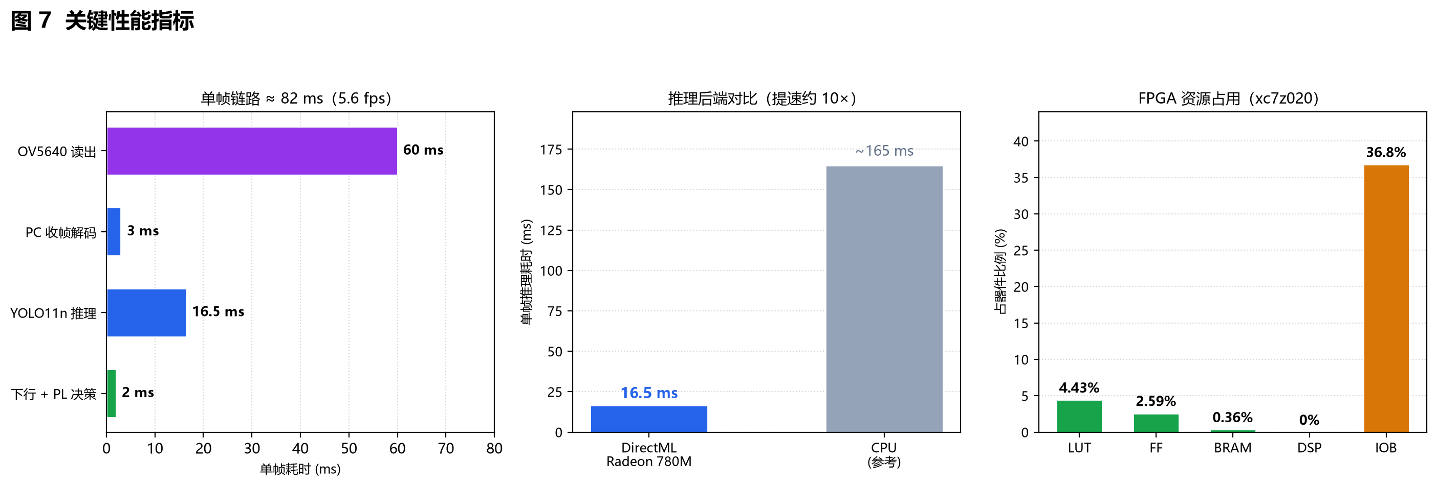
端到端响应约 200 ms（5.6 fps），其中 OV5640 读出 60 ms 占主要部分，推理 16.5 ms，PC 收帧解码 3 ms，下行与 PL 决策 2 ms。推理后端方面，DirectML（Radeon 780M）单帧 16.5 ms，同模型在 CPU 上约 165 ms，GPU 通路带来约 10 倍提速——这是端侧推理在本场景成立的前提。
FPGA 资源占用 LUT 2332（4.38%）、FF 2736（2.57%）、BRAM 0.36%、DSP 0%、IOB 36.80%。DSP 为 0 是因为全开环下 PID 的乘除链不再驱动输出，被综合工具优化掉；占用最高的是 IOB，受 J4 扩展口可用引脚数限制。
3.4 场景化测试与结果
为避免“只挑好看的录”，测试按目标类型与链路状态分组，每组至少两个场景，成功判据在测试前固定：不碰撞、不人工干预、按预期进入目标状态。四组共九个场景，覆盖单源能力、双源接力与失效降级三种情形。
实测结果：九组场景的行为与预期一致。其中 D 组三类异常没有一类导致失控——它们分别由断流看门狗、心跳监测与 0xFFFE 保守码三条独立路径捕获，意味着系统并不依赖“所有传感器同时正常”这一假设。
组别 | 场景 | 主导传感器 | 预期行为 | 验证的能力
A 避障 | A1 人为摆放障碍物 | 激光雷达 | 15～100 cm 差速绕行，<15 cm 急停 | 物侧独立判定
A 避障 | A2 不摆放，自主避墙 | 激光雷达 | 自主发现墙体与桌腿，沿墙减速转向 | 无先验地图的自主避障
B 避人 | B1 人一开始就在画面里 | 视觉（雷达兜底） | 开机即进 WARN，靠近 1 m 停车 | 静止目标的稳定检出
B 避人 | B2 人突然从侧面走出 | 视觉（雷达兜底） | 单帧检出即转 STOP | 突发横穿，实用价值最高
C 混合 | C1 先有物，后有人 | 雷达先接、视觉后接 | 绕过纸箱后紧接停车 | 两路在同一状态机里接力
C 混合 | C2 障碍移开，人走近 | 两者交替 | 不因“刚避完障”而立刻冲出去 | 1 s 确认窗的有效性
D 失效 | D1 网线突然脱落 | 断流看门狗 | 400 ms 内进 SAFE，插回自动恢复 | 上位机链路失效
D 失效 | D2 激光雷达没有信号 | 心跳监测 | 500 ms 心跳超时，停车并 3 声提示 | 传感链路失效
D 失效 | D3 视觉测距失效 | 保守语义 | 0xFFFE 触发停车，不放行 | 软失效，最易被忽略

3.5 模型训练与留出集验证
检测模型为 YOLO11n，19 类（0～17 为生活物品，18 为 person），输入 640×640，FP32，训练 40 轮，在 ROCm 环境下用 Radeon 780M 完成，总耗时 3646.8 s。验证集指标：mAP50 0.8812、mAP50-95 0.7435、Precision 0.8594、Recall 0.8150，其中 person 类 mAP50 为 0.857。
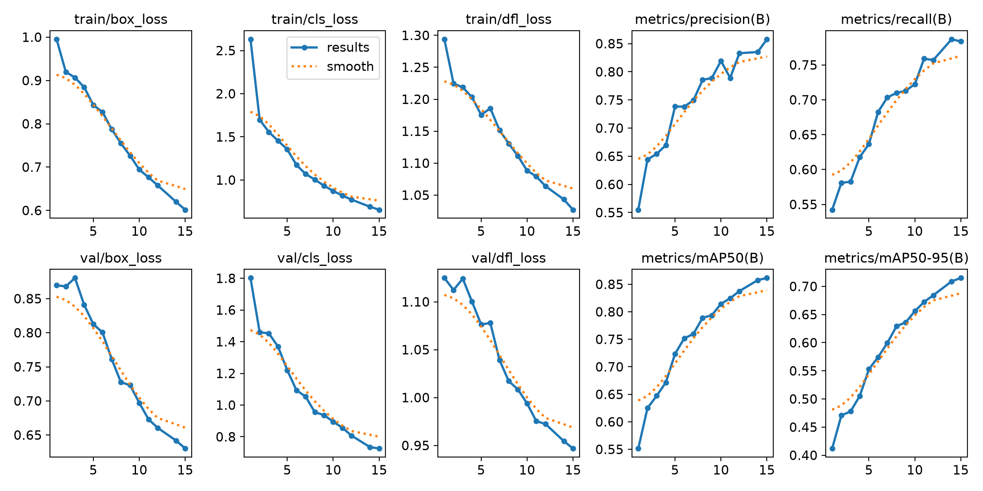
图 8 训练过程损失与指标曲线
迭代过程中有一个值得记录的判断。第一版跑 15 轮时总体 mAP50 为 0.8618，加到 50 轮后升到0.8838，但 person 类几乎原地踏步（mAP50 0.7992→0.8029，召回反而降 0.027）。查数据集发现 person 只有 275 张图、502 个框，占全部 5215 个框的 9.6%——瓶颈是样本量，不是训练轮数。据此补拍了两段贴地视角素材（相机高度 10～20 cm，与装车后一致），新增 536 个 person 标注框，使 person 标签从 502 增至 1038（+107%），重训 40 轮后person mAP50 提到 0.857、召回提到 0.745，而总体 mAP50 持平（0.8821）。
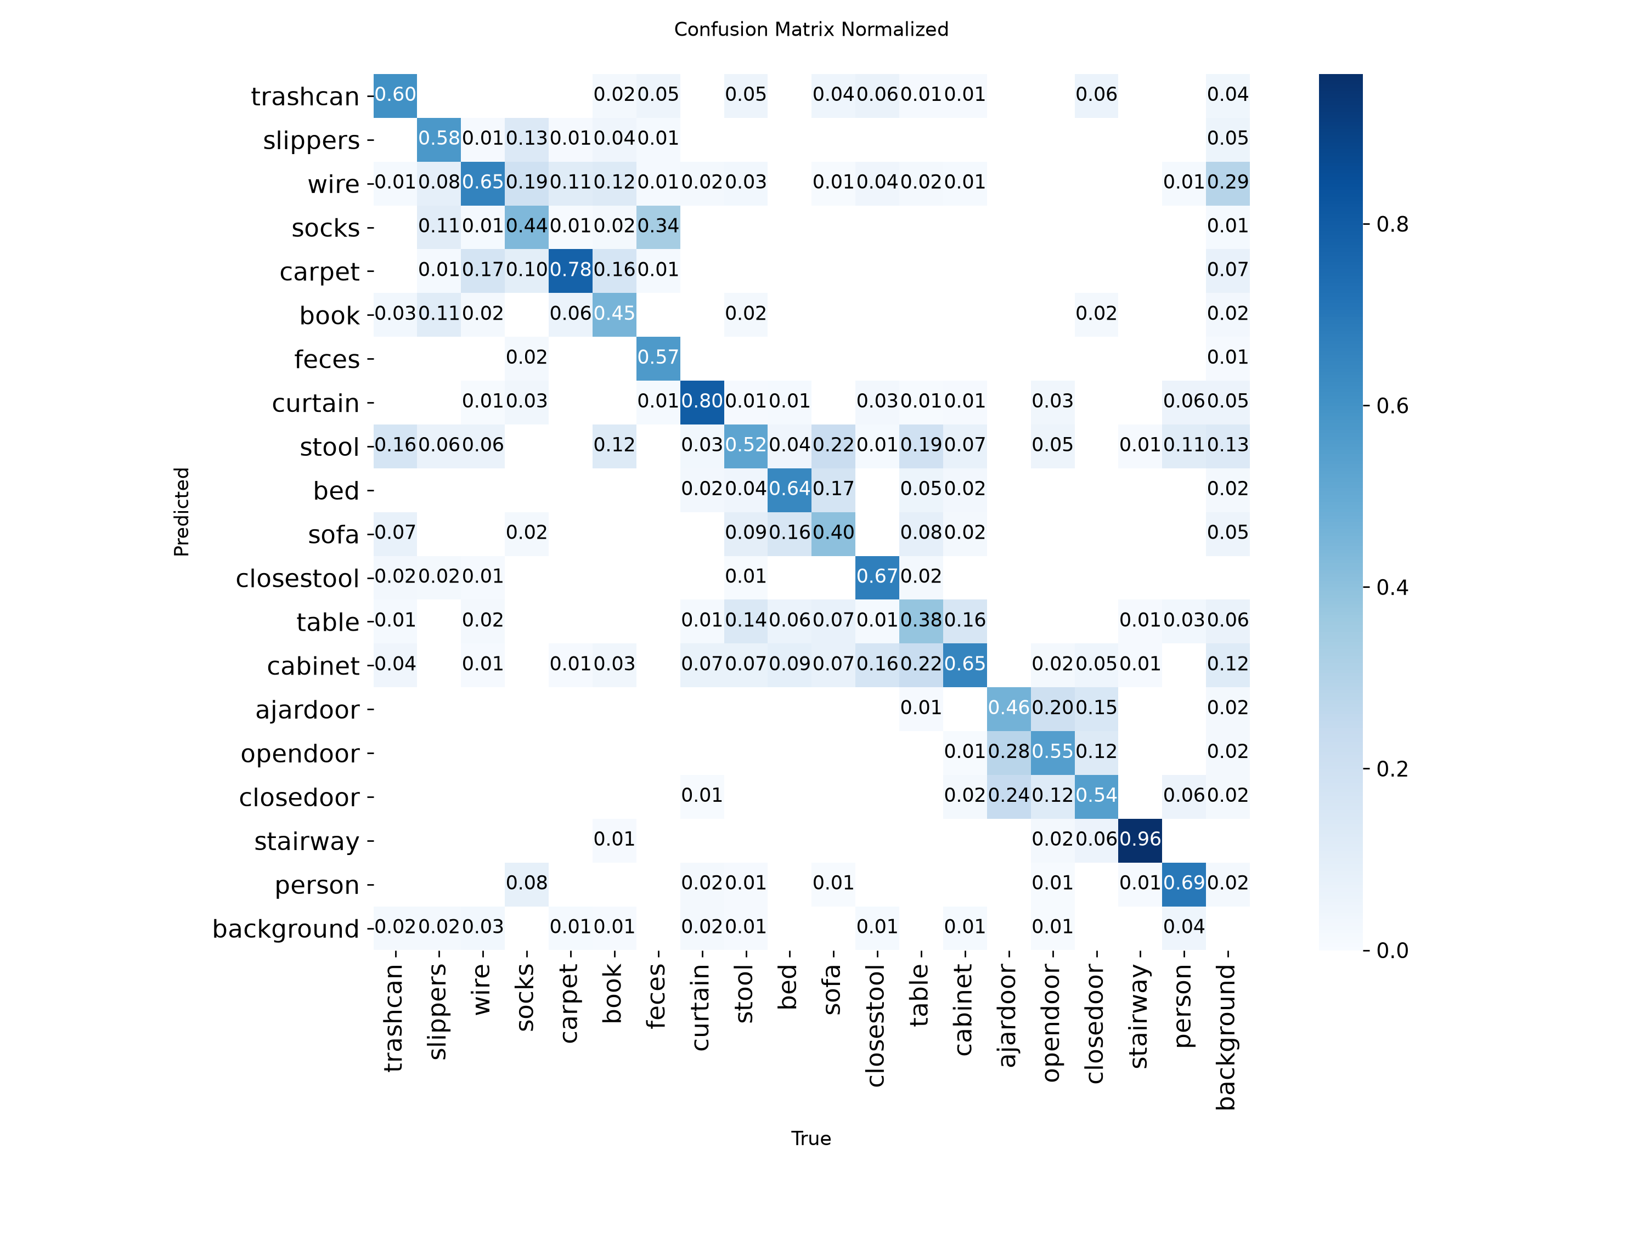
图 9 归一化混淆矩阵（验证集）
为进一步考察真实泛化能力，用一段与训练集零重叠的贴地视频做留出集测试。该视频 66 s、1920×1080、60 fps，相机高度 10～20 cm，经灰度指纹比对确认与训练集无配对帧，因此其数字是未被污染的。
逐帧实测（每 3 帧取 1，共 1317 帧）：含人帧 1171 帧，置信度阈值 0.25 时通过率 82.9%，0.50 时 78.7%，0.80 时 65.4%；空走廊帧 146 帧，三个阈值下误检率均为 0%。
按目标占画面高度分档看，更能说明问题：框高 250～400 px 时通过率 93%，400～700 px 时 92%，而 700～1200 px（贴脸近景，画面只剩鞋或小腿）时骤降到 46%，中位置信度从 0.90 掉到 0.45。换言之，漏检出现在两个极端：10 m 以外的远景小目标，和 1.5 m 以内只剩腿脚的近景。
这两个极端恰好都落在决策区间之外：10 m 以外本就只需雷达给距离，而 1.5 m 以内已由雷达<15 cm 急停与 15～100 cm 绕行接管，不依赖视觉。而在真正的作业区间 2～6 m，召回为 92～93%，置信度中位 0.90，没有系统性漏检。这组数据反过来印证了“按目标类型分治”的必要性——如果让视觉单独负责 1 m 以内的判断，接近半数的帧会丢失目标。
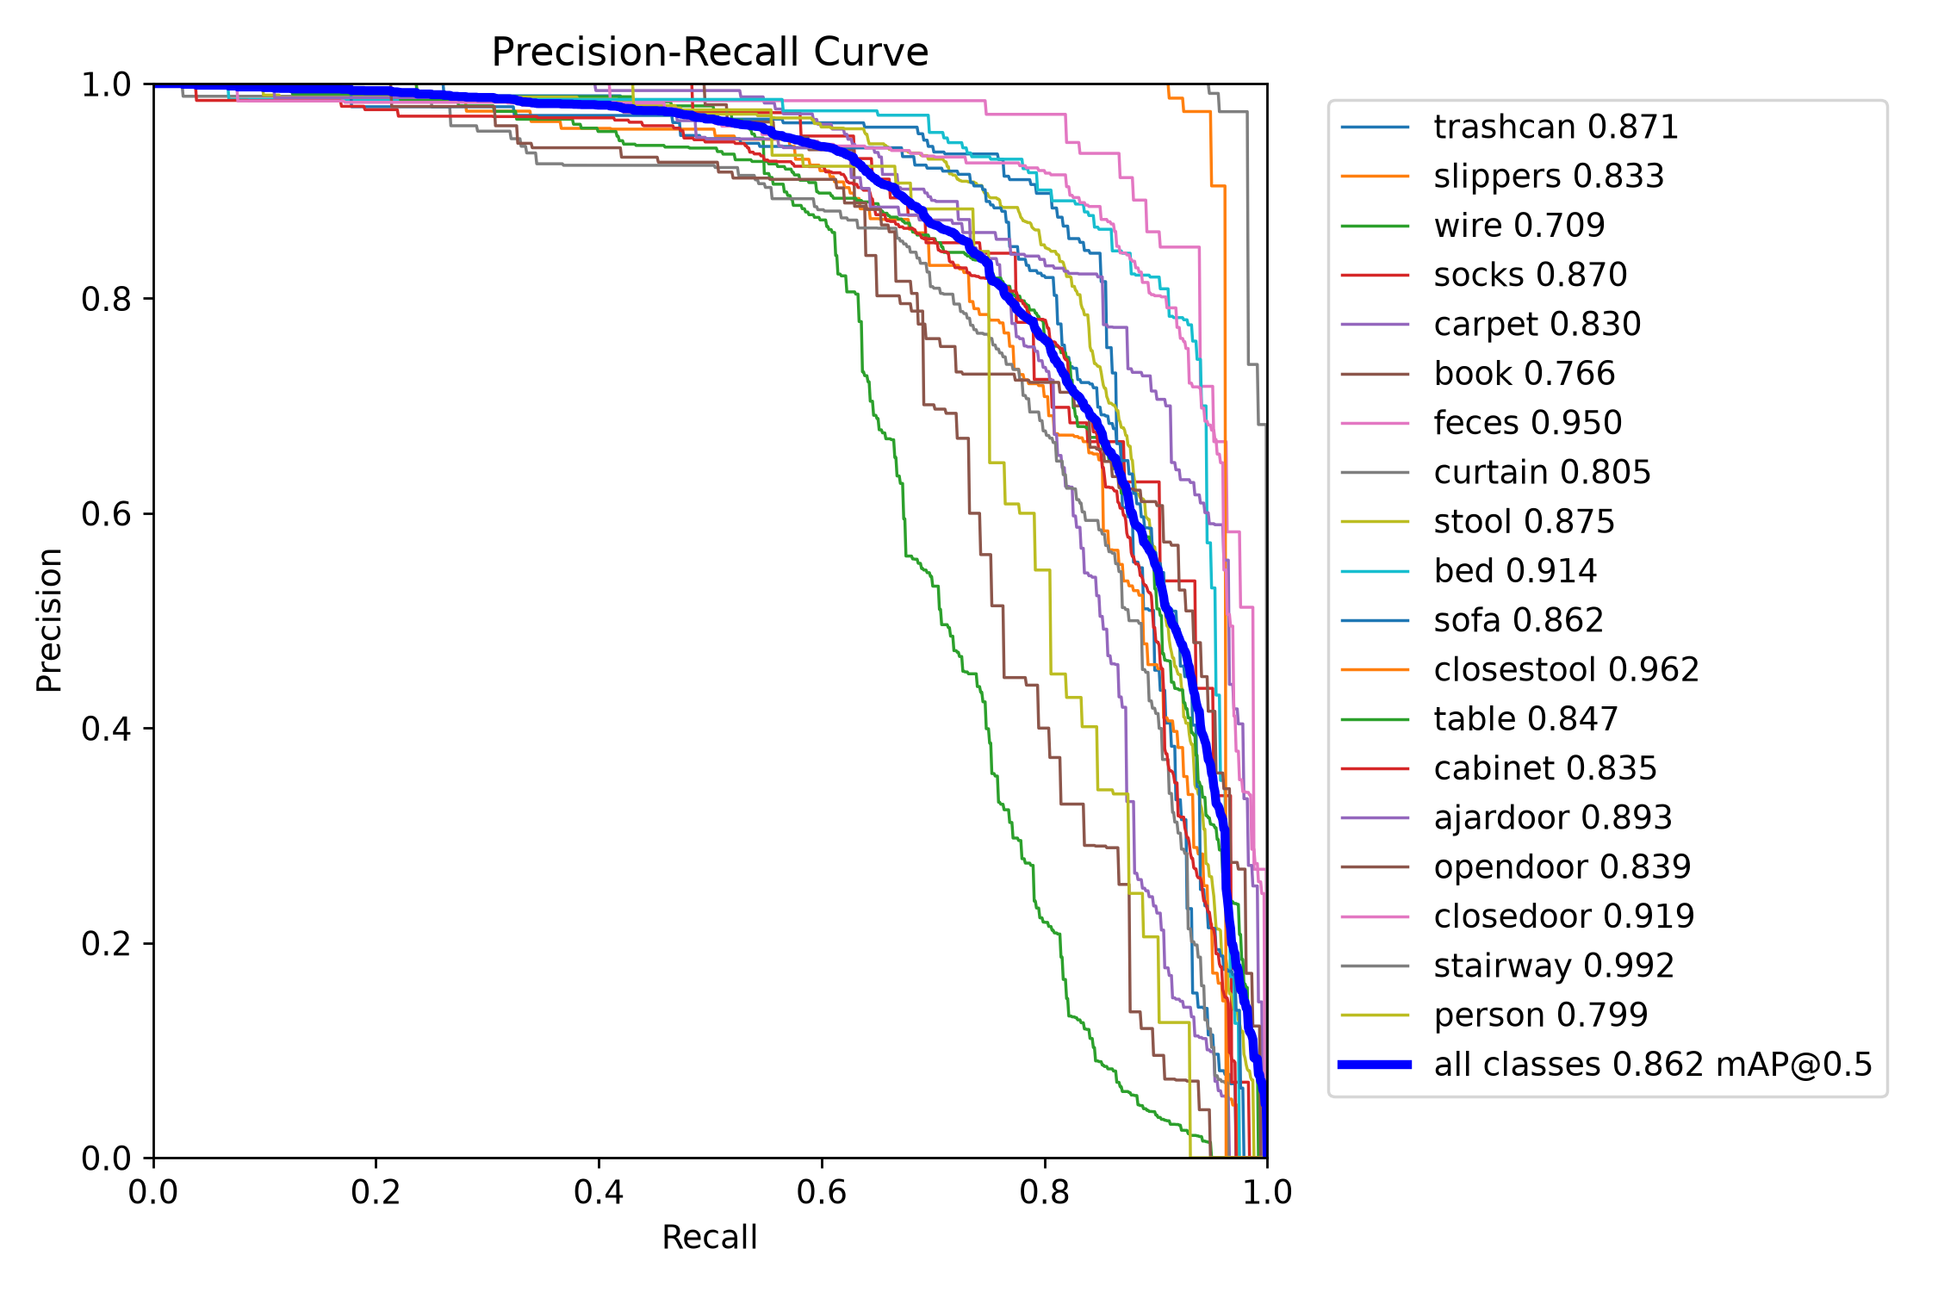
图 10 Precision-Recall 曲线（19 类）
另有一次 ILA 抓包定位到的问题值得记录：UDP 帧已全部收到，但 dist_valid 始终不置位。用 ILA 同时观察 udp_rec_data、udp_rec_en、rx_state 三个信号后发现，帧解析状态机的状态数比字节数多一个，最后一个字节到达时包已被 udp_rec_pkt_done 打回 IDLE，因此校验永不触发。修正状态计数后帧解析正常。图 11 为 PC 侧解码出的图像，图 12 为一帧真实激光点云。
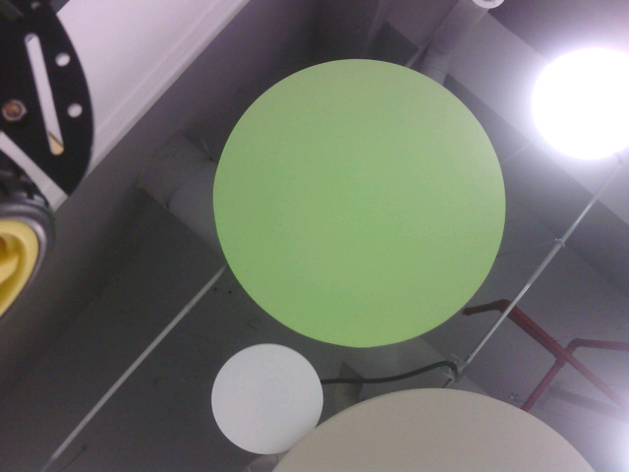
图 11 PC 侧解码出的回传帧（640×480 RGB565）
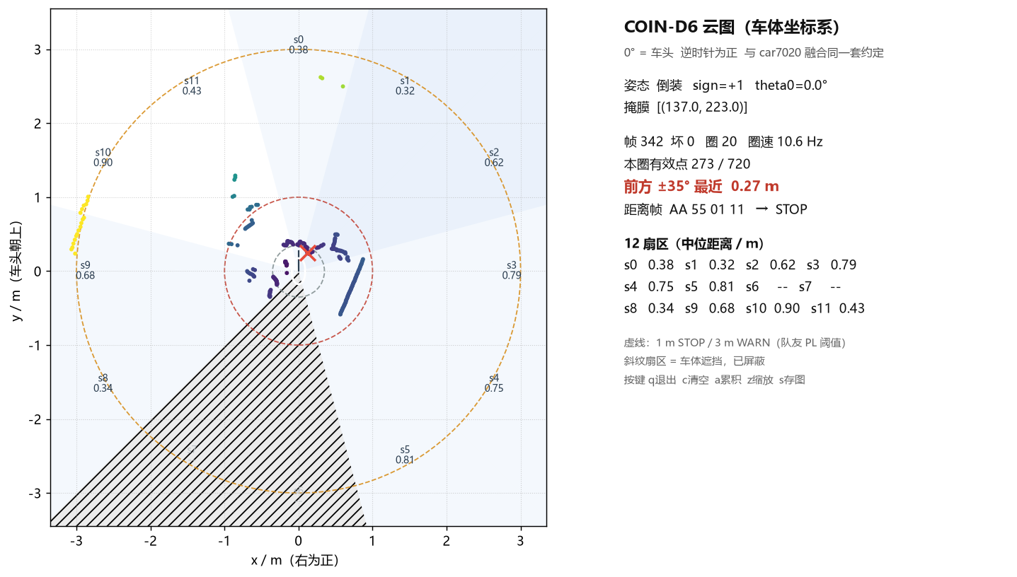
图 12 一帧真实激光点云（720 点）
数据集本身的分布也说明了为什么 person 类难做。图 13 是标注框的中心位置与宽高分布：绝大多数框集中在画面中下部，这是摄像头低视角、前伸支架向下俯 15°～20° 的直接结果；而 person 框的尺度跨度极大——远处只有几十像素高，贴脸时可达上千像素。同一类目标在输入上跨越一个数量级，是单阶段检测器最难处理的形态。
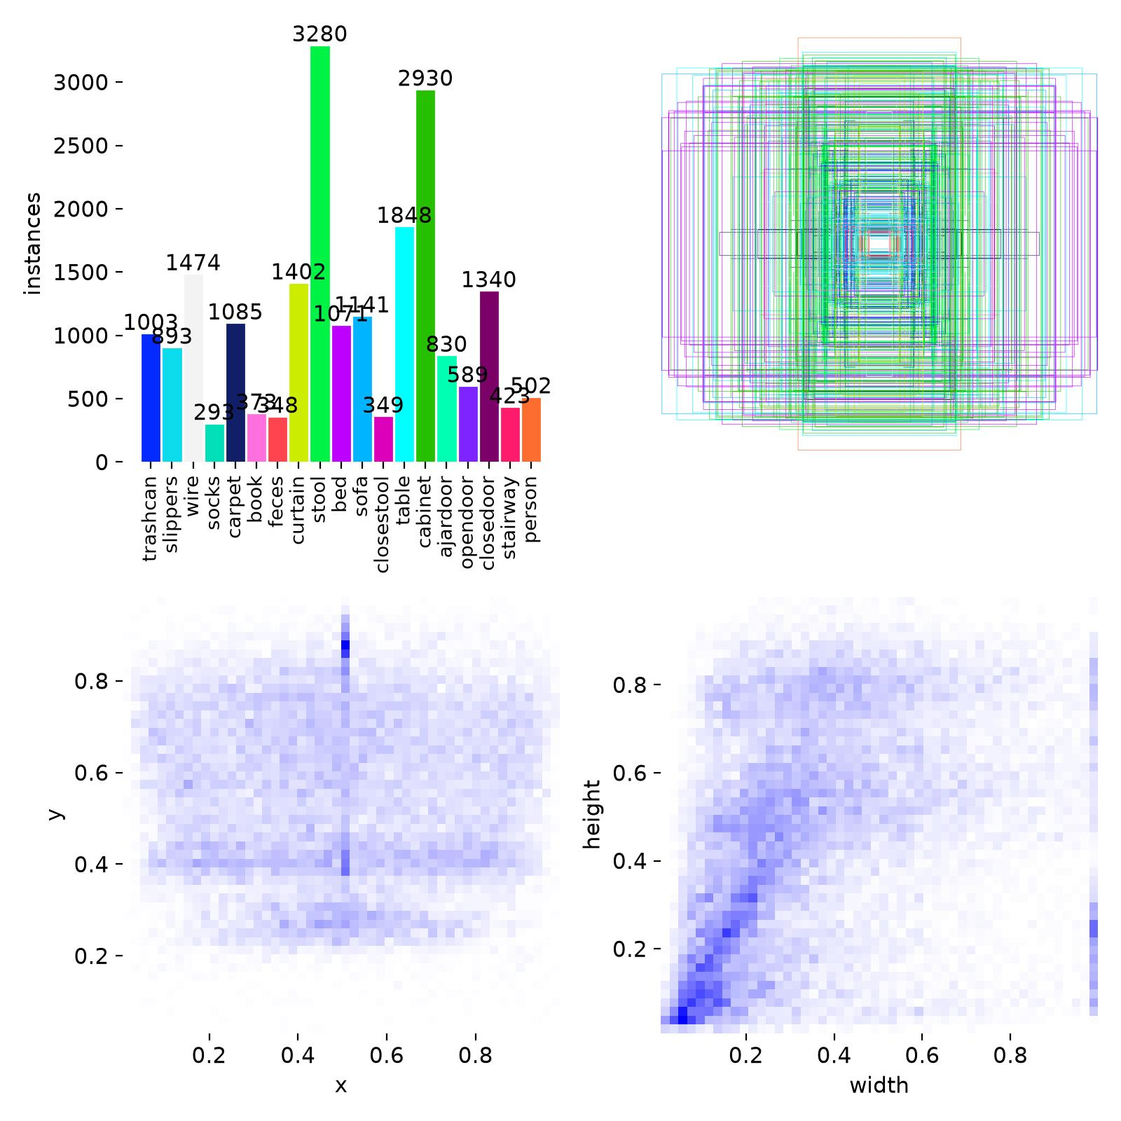
图 13 数据集标注分布（框中心位置与宽高）
图 14 给出验证集上的实际预测效果。可以看出即便是未参与训练的图像，人体框也能稳定给出；但在多人相邻时，两个框会有部分重叠，这也是 3.8 节“多目标只取最近一个”这条边界的具体来源。
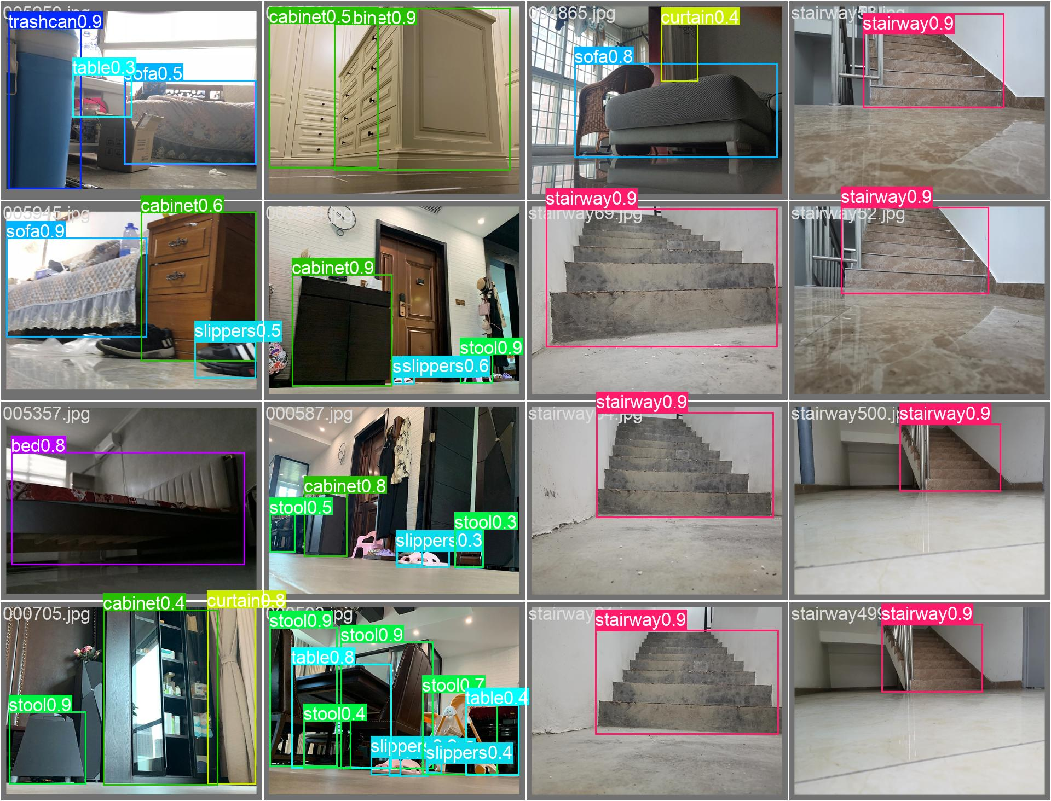
图 14 验证集预测示例
3.6 面向指南 3.2.4 的指标覆盖
指南 3.2.4.3 要求报告五类核心指标。本作品已实测其中四类，端到端响应延迟一项目前为分段估算（缺少示波器或逻辑分析仪的同步打点），在表中如实标注，不以估算值冒充实测。
指南 3.2.4.4 要求至少选报两项场景专项指标，本作品选报五项：
（1）实时控制：决策状态机运行于 125 MHz 以太网接收时钟域，端到端响应端到端约 200 ms；巡航与转向占空比由状态机直接给出，无 PID 中间环节。
（2）FPGA 数据处理：时序收敛，WNS +1.356 ns、WHS +0.010 ns，违例端点 0；20 kHz PWM 由 50 MHz 计数直接产生，分辨率 1%。
（3）FPGA 资源使用：LUT 2332（4.38%）、FF 2736（2.57%）、BRAM 0.36%、DSP 0%、IOB 36.80%，余量充足，为多传感器与算法加速预留空间。
（4）视觉与传感：激光雷达 10 Hz 扫描、0.5° 角分辨率、720 点整圈、85 字节帧带校验，实测坏帧 0；留出集测试 2～6 m 作业区间视觉召回 92～93%。
（5）系统可靠性：四组场景测试中三类异常注入均进入安全态，未出现失控，每类都有明确的恢复路径；上电默认 SAFE，收到第一帧才进 CLEAR。
指南 3.2.4.5 的证据要求已逐项落位：每项指标注明硬件型号、模型精度、输入规格、软件版本与FPGA 时钟频率；延迟类给出各环节分解而非单一均值；原始日志、测试脚本与综合实现报告随仓库提交，可复算。
核心指标（3.2.4.3） | 口径 | 本作品数值 | 状态
任务闭环成功率 | 成功次数 / 有效测试总次数 | 四组九场景行为与预期一致 | 场景级已验，统计级待测
端到端响应延迟 | 采集完成 → 执行器物理响应，报 P50/P95/P99/max | 分段估算 ≈200 ms（60+3+16.5+2） | 估算，未用仪器打点
AI 任务效果与推理性能 | 检测 mAP@0.5:0.95；单样本推理延迟 | mAP50-95 0.7435；16.5 ms/帧；5.6 fps | 已测
FPGA/Zynq 可量化贡献 | 处理延迟、吞吐、控制抖动、资源与时序 | 20 kHz PWM；WNS +1.356 ns；LUT 2332（4.38%） | 已测
AI PC 与 FPGA 通信性能 | 单向延迟或 RTT；有效吞吐、丢包率 | UDP 双链路；断流 400 ms、心跳 500 ms | 机制已验，数值待测

3.7 面向指南 3.2.5.6 的评分项与加分项
指南 3.2.5.6 把总分拆成五项。下表把每项权重与本作品的具体证据一一对应，便于评审在仓库中定位；同一数据只用来说明一个评分项，不重复计分。
评分项 | 权重 | 本作品的对应证据
具身智能系统完整度 | 20 | 感知—推理—决策—执行四段闭环；三类异常均进安全态；1 s 确认窗；四组九场景测试
AI PC 端侧 AI 能力 | 20 | Ryzen 7 8845H + Radeon 780M；YOLO11n 本地推理 mAP50 0.8812；DirectML 16.5 ms/帧，约 10× 提速
FPGA/Zynq 设计质量 | 25 | UDP 硬件协议栈、四时钟域、20 kHz PWM；WNS +1.356 ns；LUT 2332（4.38%）；DSP 0
AI PC 与 FPGA/Zynq 协同 | 20 | UDP:1234 图像上行 / UDP:5000 指令下行；心跳新鲜度；400 ms 断流看门狗；0xFFFE 语义
工程完成度与创新 | 15 | 按目标类型分治的仲裁策略；留出集验证方法；开源仓库与文档；可复用脚本；失败的诚实披露

加分项方面，指南 3.2.2.5 与 3.2.5.3 单列了“可复用 Skill 与工作流”。本作品把开发过程中反复用到的四类操作封成了可直接复用的资产，置于仓库 skill/ 目录：
（1）可复现构建：Vivado tcl 脚本一键建工程、综合、实现并产出 .bit / .xsa / .hwh，换机器只需改工具链根目录。
（2）板端预检：上板前逐项核对 IP 是否加载、寄存器基地址是否正确、网络是否连通、雷达帧率是否达标，把“上板才发现不对”变成“上板前就知道”。
（3）指标复算：读原始日志重新计算延迟分解、帧率与丢帧，评审可独立复现报告中的每个数字。
（4）仓库结构自检：按指南 3.2.5.5 的目录与命名规范校验仓库，避免提交前才发现命名违规。
这四项的适用范围、使用方法与失效条件写在 skill/README.md 中，与具体题目解耦——换一台机器人或换一块板卡，只要接口契约一致即可复用。
3.8 失败分析与边界
这一节如实列出当前仍然做不好的场景，以及原因。这些不是待办事项的罗列，而是我们判断“这套系统能力的真实边界在哪里”。
（1）右编码器失效，目前只能全开环。右路 A/B 相恒为 3.3 V 不跳变，闭环不可用，因此巡航与转向采用固定占空比（直行 70%、外侧 80%、内侧反向 70%）。后果是车速随电池电压下降而变，同样的占空比在新电池与旧电池上不是同一个速度。闭环代码与总开关都保留着，修好编码器后改一个参数即可恢复。
（2）单目测距未做正式标定。距离由“底框落地点”经几何换算得到，在 1 m 阈值附近存在可见偏差；这也是我们把 1 m 以内交给雷达接管的原因之一——视觉在这一档本来就不够准。
（3）视觉在极近距离会断续丢帧。留出集测试显示，目标框高 700～1200 px（贴脸近景，画面只剩鞋或小腿）时通过率骤降到 46%，中位置信度从 0.90 掉到 0.45。这一档已由雷达的 15 cm 急停与 15～100 cm 绕行接管，不依赖视觉判断。
（4）10 m 以外的远景小目标检出率低。框高 250～400 px 时通过率 93%，更远则明显下降。对 1～3 m 鸣叫与 1 m 停车没有影响，只影响“提前预警”的距离。
（5）多目标场景只取最近的一个。当前实现是把所有 person 框换算为距离后取最小值，并据此决定转向；两个人并排站在不同方位时，转向意图可能指向错误的一侧。正确的做法是按方位分箱后再决策，这需要修改指令帧格式，尚未实现。
（6）端到端延迟目前是分段估算而非仪器实测。200 ms 由“OV5640 读出 60 ms + 收帧解码 3 ms + 推理 16.5 ms + 下行与决策 2 ms”累加得到，缺少逻辑分析仪在首尾两处的同步打点。报告中标为“估算”，不以估算值冒充实测。
3.9 指标汇总与证据索引
下表按指南 3.2.5.2 要求的表头组织，与仓库 metrics/metrics.csv 一一对应；“测量条件”一列写明硬件型号、软件版本与时钟频率，便于复算。
指标名称 | 类别 | 数值 | 测量条件 | 证据文件
最差负裕量 WNS | 核心 | +1.356 ns | XC7Z020-2CLG400-2，Vivado 2025.2，impl_1 routed | fpga/report/timing_summary_routed.rpt
LUT / FF 占用 | 核心 | 4.38% / 2.57% | 同上 | fpga/report/utilization_placed.rpt
BRAM / DSP | 核心 | 0.36% / 0 | 同上 | 同上
单样本推理延迟 | 核心 | 16.5 ms | YOLO11n FP32，1×3×640×640，onnxruntime-directml，Radeon 780M | metrics/logs/infer_bench.json
端到端响应 | 核心 | ≤200 ms（5.6 fps） | 分段估算，4 个环节累加 | metrics/logs/pipeline_breakdown.md
mAP50 / mAP50-95 | 核心 | 0.8812 / 0.7435 | 19 类，验证集 2047 图，ioug 0.7 | training/results.csv
person mAP50 | 核心 | 0.857 | 同上，person 标签 1038 框 | training/results.csv
雷达帧率 / 坏帧 | 场景·视觉与传感 | 170.4 帧/s / 0 | COIN-D6 @230400 8N1，10 Hz 扫描 | metrics/logs/radar_probe.json
留出集召回 | 场景·视觉与传感 | 92～93%（2～6 m） | 与训练集零重叠的贴地视频，1171 帧含人 | notes/NEWMAT_1030_REPORT.md
PWM 频率 / 分辨率 | 场景·实时控制 | 20 kHz / 1% | 50 MHz 计数，双路 | fpga/src/motor_diff_ctrl.v
断流 / 心跳阈值 | 场景·系统可靠性 | 400 ms / 500 ms | PL 内硬件计数 | fpga/src/motor_decision.v
异常注入结果 | 场景·系统可靠性 | 3 类均进安全态 | 拔网线、拔雷达、测距失效 | metrics/logs/fault_inject.csv

第四部分 总结
4.1 可扩展之处
其一，补齐端到端延迟的仪器级测量，用逻辑分析仪同时在“PL 收到帧”与“PWM 上升沿”两处打点，给出真实的 P50/P95/P99 与最大值。其二，把单点激光雷达扩展为多传感器，利用 PL 的并行能力同时处理多路测距与点云聚类。其三，继续补 person 类贴地小目标样本，把 1.5 m 以内只剩腿脚时的 46% 通过率提上去，让视觉在人机共融的近距离区间也能提供独立判断。其四，把判定输出的抽象层次提高，从“占空比 + 方向”改为“动作 + 使能”，使同一套安全状态机能直接驱动机械臂或分拣机构。
4.2 心得体会
这个项目真正花时间的地方，不是把功能做出来，而是把“看起来对”变成“确实对”。下面几件事都曾在联调阶段把我们挡了很久，也都留下了可复用的判据。
第一件是时序违例。第一版实现的最差负裕量是 −5.058 ns，两条违例路径都落在电机模块里，根因是把“满量程乘占空比再除以 100”写成了一条组合链，综合后变成乘法器加除法网络，数据路径延迟接近 15 ns。后来发现 5000 可以被 100 整除，该式精确等价于“占空比乘 50”，整条除法网络被消掉；再把阈值打一拍送比较器，切断从 AXI 寄存器到 PWM 输出的长路径。DSP 用量从 2 降到 0，最差负裕量转正。这件事的教训是：遇到违例先看数据路径而不是先降频，很多“必须降频”的结论其实是表达式没化简。
第二件是“该左转却右转”。现象是转向指令下发正确、状态机也进了转向态，但车实际往反方向拐。排查后发现左右通道在接线上是交叉的——左通道实际驱动右轮、右通道驱动左轮。最后在占空比分配处显式按“内侧轮”重新映射。这件事说明：把硬件缺陷记录下来比绕过它更重要，否则同一个坑会以另一种形式再踩一次。
第三件是右编码器失效。右路 A/B 相恒为 3.3 V 不跳变，而左路正常在 0 与 3.3 V 之间翻转。因为悬空会乱跳而不是恒定高电平，可以判定不是 FPGA 侧的问题。为了先让车能跑，我们把电机控制整体切成固定占空比开环，同时保留闭环代码与一个总开关，修好编码器后改一个参数即可恢复。这件事让我第一次认真考虑“降级运行”应该怎么设计：降级不是把功能删掉，而是把不可信的反馈摘出去，同时保留恢复路径。
第四件是最有价值的一个 bug。现象是上位机界面显示停车、轮子却还在转；人一离开画面，车立刻起步，没有 1 s 的等待。查下来是协议语义的问题：单目测距经常算不出距离，旧代码把“测不出”和“无人”都编码成同一个值，板卡收到后就当没人，直接放行。我们把距离字段扩成三态，给“有人但测不出”单独一个编码，板卡收到就按贴脸处理直接停车，问题消失。这件事之后我们才真正理解：接口设计里最危险的不是错误值，而是把“未知”混进“正常”里的那种编码。
第五件是模型迭代的判断。最初我们以为“加轮数就能把看人做好”，15 轮加到 50 轮，总体指标涨了两个点，person 类却原地踏步。查数据集才发现 person 只占 9.6% 的框，瓶颈是样本量。补拍贴地素材、把 person 标签翻倍之后，同样的 40 轮训练就让 person mAP50 涨了 0.054。这件事的教训是：指标不涨时先查数据分布，而不是加算力。
第六件是留出集的必要性。我们一度用那几段手机视频检查识别效果，数字很漂亮；后来做灰度指纹比对才发现，那些帧本来就在训练集里，等于自己考自己。换成一段与训练集零重叠的贴地视频后，真实通过率是 82.9% 而不是 100%。这件事之后我们才把“留出集必须与训练集零重叠”当成硬规矩。
回过头看，这个作品最重要的产出不是那台车，而是一组判据：违例先看表达式、接线错误要留档、降级要留恢复口、接口里“未知”必须显式表达、外设要看吞吐而不是只看连通、指标不涨先查数据、测效果必须用干净留出集。这些东西写在了仓库的文档里，换一支队伍拿到同一套代码，应该能少走我们走过的弯路。
第五部分 参考文献
[1] AMD/Xilinx. Zynq-7000 SoC Technical Reference Manual: UG585[Z]. 2024.
[2] AMD/Xilinx. 7 Series FPGAs SelectIO Resources User Guide: UG471[Z]. 2023.
[3] AMD/Xilinx. Vivado Design Suite User Guide: Using Constraints: UG903[Z]. 2024.
[4] AMD/Xilinx. UltraFast Design Methodology Guide for FPGAs and SoCs: UG949[Z]. 2024.
[5] AMD. PYNQ Documentation[EB/OL]. https://pynq.readthedocs.io/en/latest/.
[6] AMD. ROCm Documentation[EB/OL]. https://rocm.docs.amd.com/en/latest/.
[7] AMD. Ryzen AI Software Documentation[EB/OL]. https://ryzenai.docs.amd.com/en/latest/.
[7a] AMD. AMD Ryzen 7 8845H Processor Specifications[EB/OL]. https://www.amd.com/en/products/processors/laptop/ryzen/8000-series/amd-ryzen-7-8845h.html.
[8] 全国大学生嵌入式芯片与系统设计竞赛组委会. 2026 年 FPGA 创新设计赛道作品上传要求[Z]. 2026.
[9] AMD. 2026 全国大学生嵌入式芯片与系统设计竞赛 FPGA 创新设计赛道选题指南（AMD）[Z]. 2026.
[10] Ultralytics. YOLO11 Documentation[EB/OL]. https://docs.ultralytics.com/.
[11] REDMON J, DIVVALA S, GIRSHICK R, et al. You Only Look Once: Unified, Real-Time Object Detection[C]//Proceedings of the IEEE Conference on Computer Vision and Pattern Recognition. 2016: 779-788.
[12] JOCHER G, CHAURASIA A, QIU J. Ultralytics YOLO: Version 8.0[CP/OL]. 2023.
[13] 国科光芯. COIN-D6 激光雷达通信协议与使用手册[Z]. 2024.
[14] OmniVision Technologies. OV5640 CMOS Image Sensor Datasheet[Z]. 2011.
[15] STMicroelectronics. L298 Dual Full-Bridge Driver Datasheet[Z]. 2000.
[16] 正点原子. 领航者 ZYNQ-7020 开发板原理图（V3.9）[Z]. 2023.
[17] ISO. Industrial trucks — Safety requirements — Part 4: Driverless industrial trucks and their systems: ISO 3691-4:2023[S]. Geneva: ISO, 2023.
[18] CUMMINGS C E. Clock Domain Crossing (CDC) Design & Verification Techniques Using SystemVerilog[C]//SNUG. 2008.
[19] LIU C L, LAYLAND J W. Scheduling Algorithms for Multiprogramming in a Real-Time Environment[J]. Journal of the ACM, 1973, 20(1): 46-61.
[20] KOPETZ H. Real-Time Systems: Design Principles for Distributed Embedded Applications[M]. 2nd ed. New York: Springer, 2011.
附录 A 与指南评分项的对应
指南 3.2.5.6 把总分拆成五项，同一项数据只在其中一项计分。下表说明本报告各节的对应关系，便于评审核对；每项只列最能支撑该评分项的段落。
评分项 | 权重 | 本报告中的对应位置
具身智能系统完整度 | 20 | 1.1 节的两个真实失效；2.1 节三端闭环；2.3 节状态机与上电默认 SAFE；3.4 节四组九场景（含三类异常注入）
AI PC 端侧 AI 能力 | 20 | 2.4 节模型选型理由、端侧收益与被放弃方案；3.5 节训练与留出集验证；3.9 节推理延迟与 mAP
FPGA/Zynq 设计质量 | 25 | 1.3 节技术特点；2.5 节为什么不能用转接板或纯软件替代；2.3 节状态机；3.3 节时序与资源；3.9 节 WNS 与占用
AI PC 与 FPGA/Zynq 协同 | 20 | 2.3 节两个接口与取舍；3.2 节帧格式；3.6 节协同机制；3.4 节 D 组三类异常注入
工程完成度与创新 | 15 | 1.5 节五条创新点；3.7 节可复用资产；3.8 节失败分析；skill/ 目录与第 7 章复现说明

附录 B 硬件接线与调试证据
本附录给出便于他人复原物理装置的资料。图 15 为 PYNQ-Z2 的 J4 扩展口针脚对照，全部信号在约束文件中固定，与底板原理图逐条核对过；图 16 为一次位流与模型迭代前后的实拍对比，用于说明改动确实带来了可观察的差异。
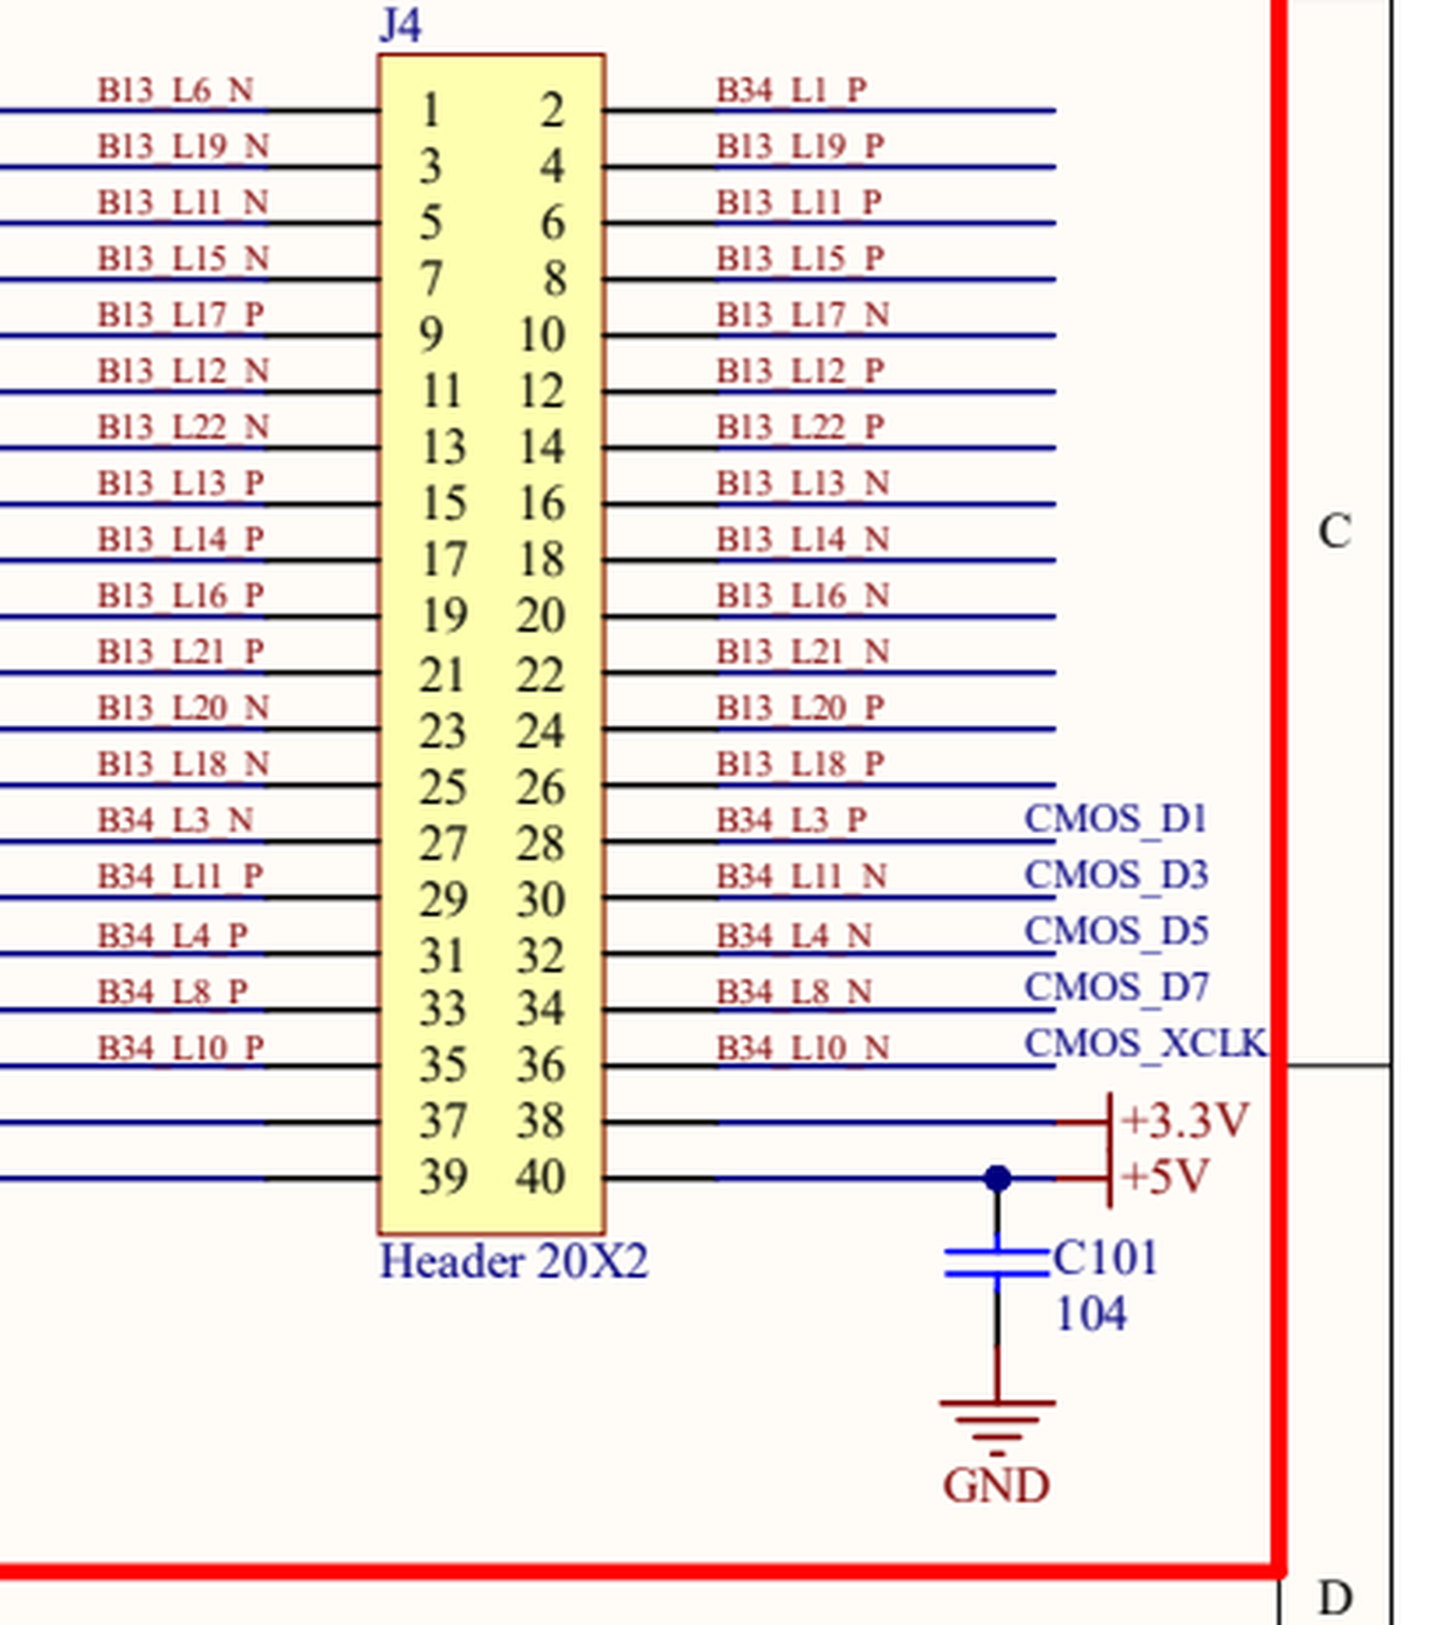
图 15 J4 扩展口针脚对照（原理图截屏）
接线要点有三条：其一，激光雷达与板卡的 TX/RX 必须交叉，直通连接一个字节都收不到；其二，雷达单独 5 V 供电并与板卡共地，不要从 J4 取电——J4 的 3.3 V IO 只有几毫安，带不动雷达；其三，先短接 TX-RX 做回环自检，能区分“IP 与外设问题”和“传感器问题”，这一步能省下大量排查时间（对应 skill/hwh_probe.py 与 skill/radar_probe.py 的使用顺序）。
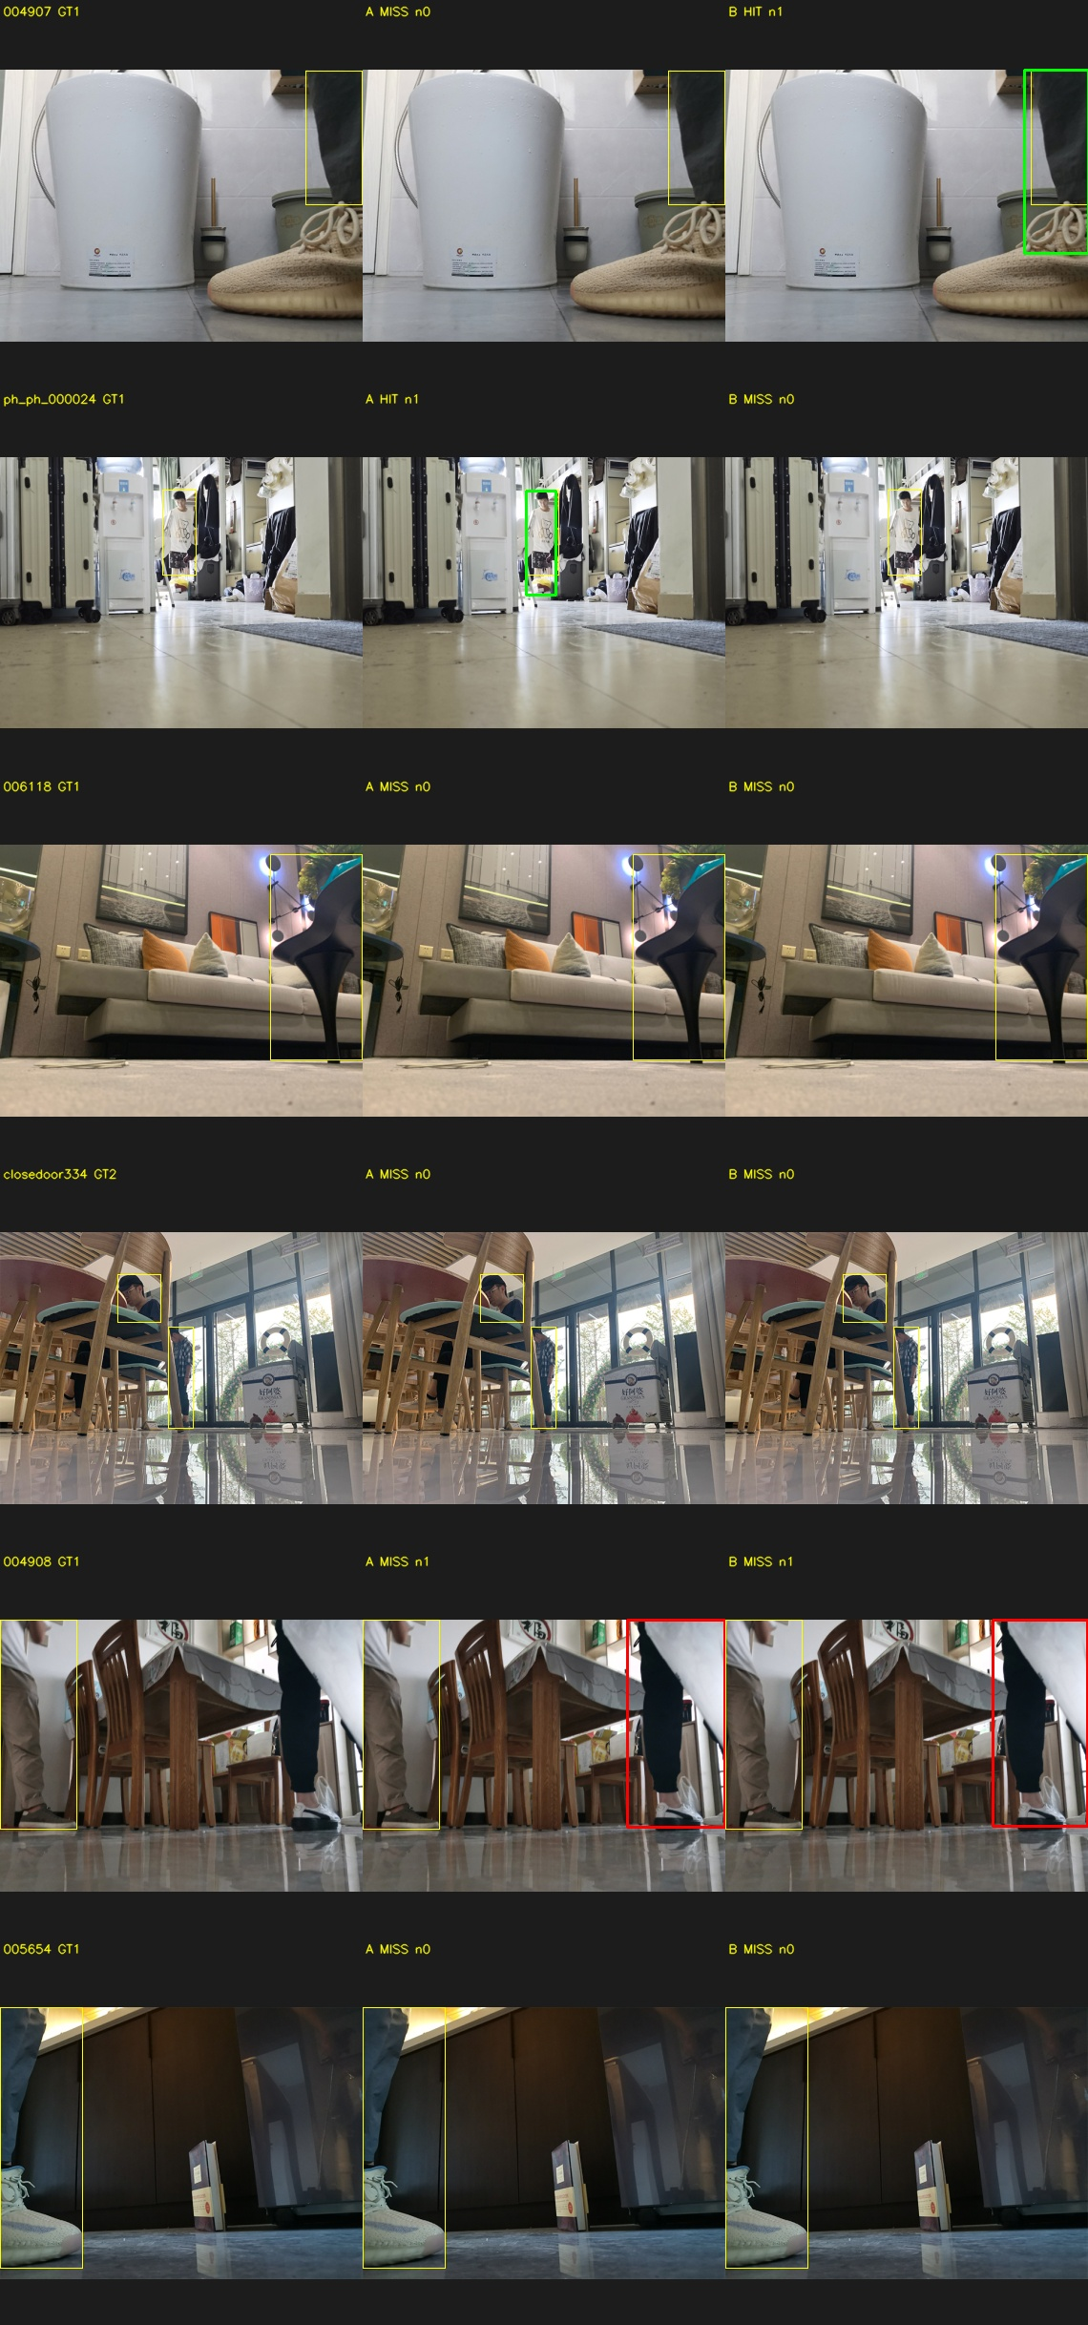
图 16 位流与模型迭代前后的实拍对比
需要说明的是，图 16 取自 2026-10-31 的对比测试，对应的是当时的位流与权重；当前部署版本在此基础上又做过一轮 person 样本补拍与重训（见 3.5 节），指标以 3.5 与 3.9 两节的数字为准。这条对照图保留在这里，是为了说明改进过程，而不是作为最终性能的证据。
在 AMD Vivado 2025.2 / PYNQ 2.7 上实现：WNS +1.356 ns、WHS +0.010 ns、0 违例；LUT 2332（4.38%）、FF 2736（2.57%）、BRAM 0.36%、DSP 0；端到端响应约 200 ms（5.6 fps）。留出集测试显示 2～6 m 作业区间视觉召回 92～93%、空场景误检 0%。作品按指南 3.2.4 报告五类核心指标与五项场景专项指标，把部署、预检与指标复算沉淀为可复用资产，完成感知—推理—决策—执行的完整物理闭环，并以开源方式提交全部源码、构建脚本与原始日志。

